**Муниципальное бюджетное общеобразовательное учреждение**

**Муниципальное бюджетное общеобразовательное учреждение   
«Сайгинская средняя общеобразовательная школа»**

**Верхнекетского района Томской области**

636520 п. Сайга, Верхнекетский район, Томская область, ул. Молодогвардейская, 3

тел./факс (8-258)3-61-23 E-mail: Saigaschool 1@ rambler.ru

**Открытый информационно – аналитический   
доклад директора школы**

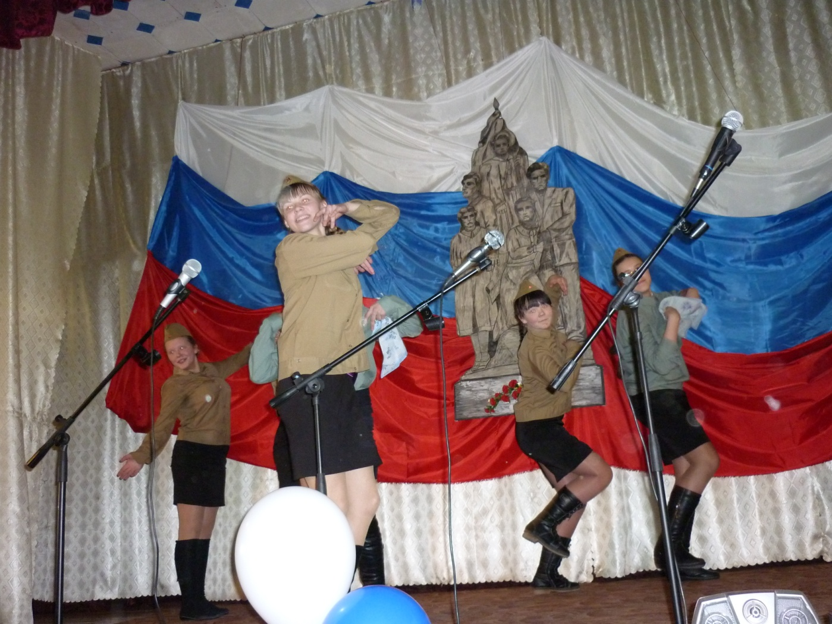

**2014**

## 1. Введение

Публичный доклад *Муниципального бюджетного общеобразовательного учреждения «Сайгинская средняя общеобразовательной школа» Верхнекетского района Томской области* является аналитическим отчетом о деятельности общеобразовательного учреждения за 2013-2014 учебный год.

**Цели доклада:**

Цель доклада - создание информационной основы для организации позитивного диалога и согласования интересов всех участников образовательного процесса, включая представителей общественности; способствовать развитию партнерских отношений между школой и родителями (законными представителями); обеспечение прозрачности функционирования общеобразовательного учреждения; обозначение приоритетных направлений развития школы.

В связи с переводом школы в качественно новое состояние, представленное в Концепции модернизации российского образования, в национальной образовательной инициативе «Наша новая школа» перед современной школой четко сформулирована главная задача: раскрытие *способностей каждого ученика, воспитание личности, готовой к жизни в* высокотехнологичном, конкурентном мире.

По всем направлениям, заявленным в инициативе «Наша новая школа», в МБОУ «Сайгинская СОШ» достигнуты определенные результаты и есть перспективные планы, которые направлены на содействие инновационному развитию системы образования школы. Современное состояние образования характеризуется интенсивным поиском наиболее эффективных форм образовательной деятельности, созданием таких условий обучения и развития, которые способствовали бы максимальному раскрытию способностей каждого ребёнка.

В докладе представлены основные характеристики, конечные результаты деятельности школы за 2013-2014 учебный год. Информация, содержащаяся в публичном докладе, является достоверной и отражает реальное состояние развития школы в отчетный период.

* **Наш доклад будет интересен:**
  + - Настоящий доклад адресован родителям обучающихся, работникам системы образования, общественным организациям, органам государственно-общественного управления образовательных учреждений и другим заинтересованным лицам.

Хочется надеяться, что данный публичный доклад станет для читателей не только важным информационным источником, но и стимулом для активного участия родителей, общественности, представителей производства, бизнеса в образовательном процессе.

Более подробную информацию о деятельности школы можно получить на официальном сайте МБОУ «Сайгинская СОШ».

**Контактный адрес школы:**

636520, Томская область

Верхнекетский район

п. Сайга

Тел./факс (8 – 258) 36 – 1 – 23

**Электронная почта:** [saigaschool1@rambler.ru](mailto:saigaschool1@rambler.ru)

**2. Общая характеристика школы**

**2.1.Тип, вид, статус учреждения, краткая историческая справка**

|  |  |  |
| --- | --- | --- |
| № | Параметры информации | Содержание информации |
| 1.1. | Регион, в котором находится образовательное учреждение | Томская область |
| 1.2. | Полное наименование общеобразовательного учреждения | Муниципальное бюджетное общеобразовательное учреждение «Сайгинская средняя общеобразовательная школа» Верхнекетского района Томской области |
| 1.3. | Сокращённое название | МБОУ «Сайгинская СОШ» |
| 1.4. | Год создания | 1969 |
| 1.5. | Организационно – правовая форма учреждения | Бюджетное учреждение |
| 1.6. | Тип образовательного учреждения | Общеобразовательная организация |
| 1.7. | Ф.И.О. руководителя учреждения | Ширямова Валентина Николаевна |
| 1.8. | Количество учащихся | 105 |
| 1.9. | Адрес образовательного учреждения с почтовым индексом | 636520, Томская область Верхнекетского района п. Сайга, ул. Молодогвардейская, 3 |
| 1.10. | **У**чредитель | [Управление образования Администрации Верхнекетского района](http://ver-uover.edu.tomsk.ru/) |

МБОУ «Сайгинская СОШ» расположена в п. Сайга Верхнекетского района Томской области, на границе Первомайского и Верхнекетского районов. Территория школы занимает 22,67 га, благоустроена, озеленена.

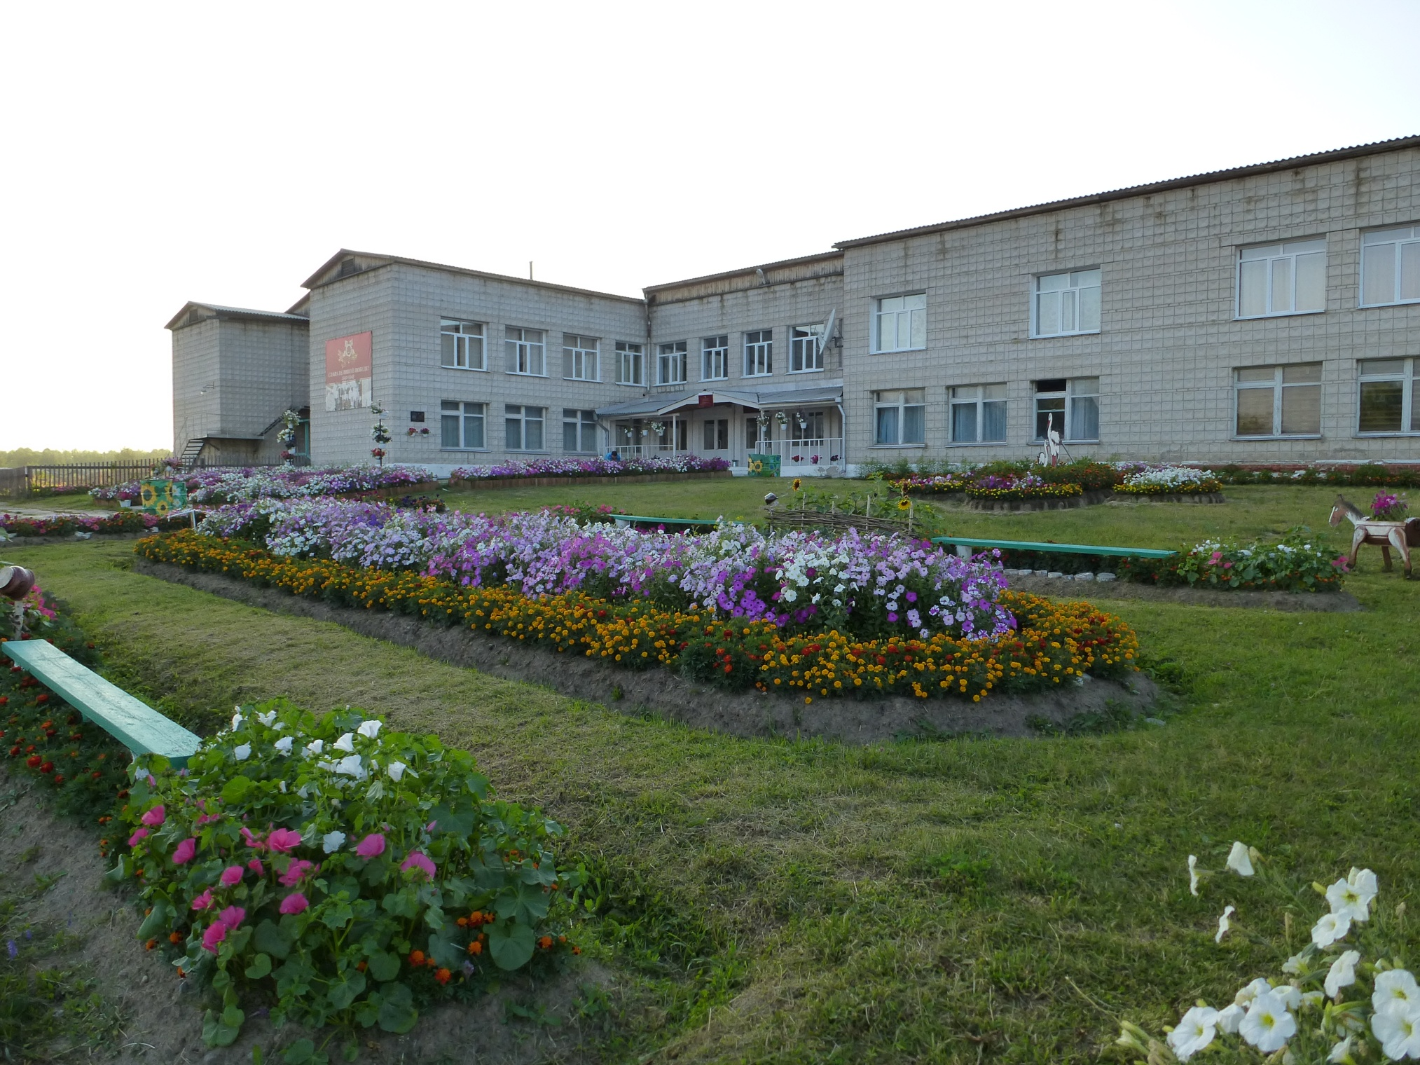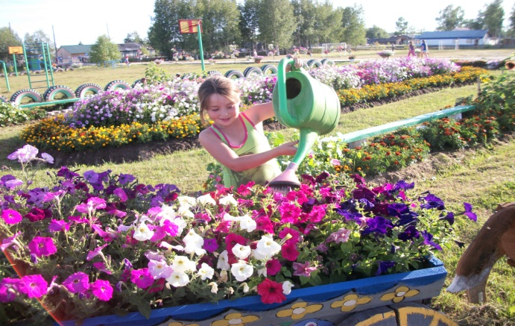

Численность населения посёлка 966 человек. На территории посёлка действуют мелкие лесозаготовительные предприятия. Кроме учреждений бюджетной сферы: школа, детский сад, отделение общей врачебной практики, администрация, Дом Культуры, осуществляет свою деятельность отделение Кузбасской железной дороги и малые частные предприятия торговли.

Существующие организации, к сожалению, не могут в полном объёме обеспечить занятость большей части населения, поэтому большинство родителей обучающихся безработные граждане. Социальное положение основной части семей школьников относится к категории малообеспеченных.

Но, несмотря на существующее социальное положение, родители обучающихся ориентированы на получение своими детьми высококачественного образования.

Важно учитывать, что из-за отсутствия в поселение других образовательных центров, родители стремятся обеспечить длительное пребывание своих детей в школе, при этом они преследуют цель создать для ребенка безопасные условия, защитив его от воздействия различных асоциальных явлений и предотвратив его вовлечение в них.

Изучение социальной среды поселения, анализ и учет социального заказа со стороны родителей позволил педагогическому коллективу школы прийти к выводу о необходимости развития школы как образовательной организации, обеспечивающей общеобразовательную подготовку учащихся.

В настоящее время школа представляет собой образовательную организацию, осуществляющую обучение по программам начального, основного, среднего общего базового образования и профильного уровней.

Вся система работы в школе ориентирована на индивидуальный подход к учащимся.

**2.2. Правоустанавливающие документы, контактная информация**

*Устав* МБОУ «Сайгинская СОШ» утверждён приказом Управления образования администрации Верхнекетского о района от 31.08.2011 г. № 213

*Лицензия,* регистрационный № 389 от 03.11.2011 г. серия 000511 № 1027003553554 бессрочно. *Свидетельство о государственной аккредитации,* регистрационный № 190 от 24.02.2012 г. серия 70 АА № 000348, 12 лет.

**2.3. Характеристика контингента обучающихся**

В 2013-2014 учебном году в МБОУ «Сайгинская средняя общеобразовательная школа» обучалось

на **1 сентября** 2013 г. – 102 обучающихся.

* ***1 ступень*** обучения (1-4 кл.) - 41 человека (40,1**%** от общего кол-ва обуч-ся);
* ***2 ступень*** обучения (5-9 кл.) – 49человека (48**%** от общего кол-ва обуч-ся);
* ***3 ступень*** обучения (10-11кл.) – 12человек (11,7% от общего кол-ва обуч-ся).

***На конец года в ОУ обучалось 105 детей***

* ***1 ступень*** обучения (1-4 кл.) - 43 человека (40,9**%** от общего кол-ва обуч-ся);
* ***2 ступень*** обучения (5-9 кл.) – 50человека (47,6 **%** от общего кол-ва обуч-ся);
* ***3 ступень*** обучения (10-11кл.) – 12 человек (11,4 % от общего кол-ва обуч-ся)

***Количество обучающихся в 2013-2014 учебном году***

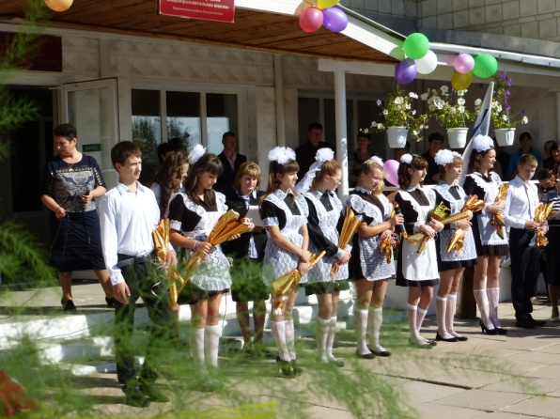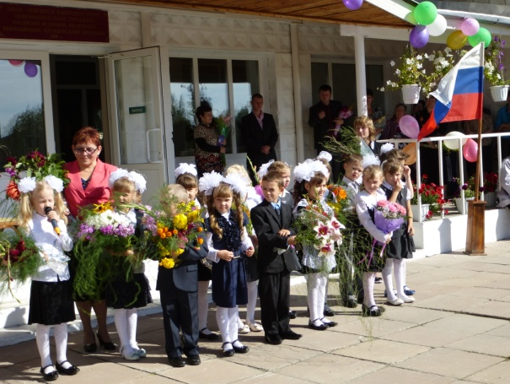

В общеобразовательном учреждении сформировано одиннадцать классов - комплектов (1 класс, 2 класс, 3 класс, 4 класс, 5 класс, 6 класс, 7 класс, 8 класс, 9 класс, 10 класс, 11 класс), наполняемость каждого в среднем 10, 11 человек. Кроме этого осуществляет свою деятельность группа дошкольного образования (восемь человек).

Реализуемые программы:

• Дошкольное образование;

• Начальное общее образование;

• Основное общее образование;

• Среднее общее образование;

• Дополнительное образование.

**2.5. Основные позиции программы развития школы**

**Цель преобразований:**создание условий для становления, обучающегося как субъекта социального действия, формирование его социокультурной компетентности через удержание и развитие в образовательном процессе необходимых духовно-нравственных характеристик человека, создание открытой системы социально-значимых созидательных практик.

**Задачи программы**:

•     Ориентация содержания образования в школе на освоение и личностное принятие обучающимися социально-значимых ценностей и приобретение опыта практического участия в социальной жизни.

•     Построение открытого образовательного пространства школы с учётом модернизации общего образования и поэтапного введения ФГОС.

•     Создание системы социально-психологического сопровождения образовательного процесса, выступающей важнейшим условием эффективности деятельности школы.

•     Активизация педагогического потенциала субъектов образовательной среды сельского социума.

•     Повышение уровня осознанности выбора обучающимися профессии или дальнейшего образовательного пути.

•     Развитие форм дистанционного обучения и информатизация образовательной среды.

***Миссия школы –*** обеспечить возможность обучающимсясамореализовать себя в социуме и творчески преобразовывать социум, менять себя применительно к новым условиям жизни, одновременно сохраняя традиции школы, своего поселка и района.

Важнейшей целью педагогический коллектив школы считает формирование у обучающихся способностей осуществлять личностную самореализацию и профессиональное самоопределение, активно включаться в жизнь общества, бережно сохраняя его социально-культурные ценности, творчески преобразуя и развивая их, сознательно выполнять различные социальные роли, предвидеть и разрешать возникающие жизненные проблемы, принимать ответственные решения. В основе развития лежит проектный метод, выступающий в роли интегрирующего фактора взаимосвязи целей обучения и развития, воспитания ответственности и стремления к активной социальной деятельности.

Сегодня учителя школы применяют на уроках разные виды образовательных технологий, в том числе развивающее, проблемное, разноуровневое обучение, использование информационно – коммуникативных технологий, критическое мышление, дебаты, интегрированное обучение, проектно – исследовательский метод. Их применение делает обучение ориентированным на развитие интеллектуальных способностей и учебно-коммуникативных умений. Такой подход носит личностно – ориентированный характер, когда знания являются не самоцелью, а средством получения таких важных умений, как умение решать проблемы, действовать в ситуации неопределённости.

Важным является включение детей с младшего школьного возраста в образовательные события различного масштаба – от школьного до всероссийского.

Школа видит эффективное взросление обучающихся через их непосредственное участие в реализации проектов социального, экологического и патриотического направления.

В проектируемой педагогической системе школы на каждой ступени образования должны быть созданы необходимые условия для реализации целей и задач программы.

***На начальной ступени обучения должны быть созданы условия для:***

•          развития умственных способностей младших школьников, формирование общеучебных интеллектуальных умений;

•          формирования устойчивого познавательного интереса обучающихся;

•          формирования инициативного, добросовестного и ответственного отношения младшего школьника к любым видам труда, прежде всего учебного.

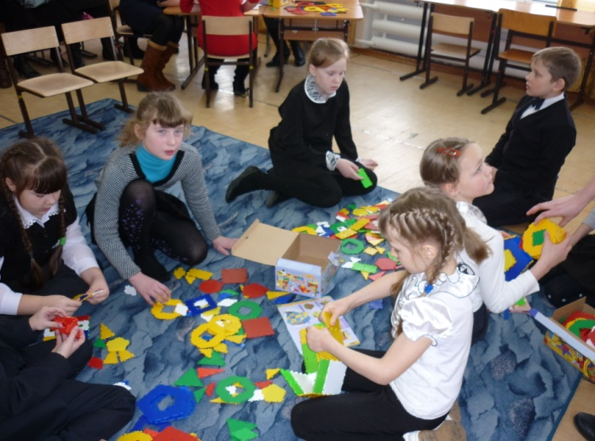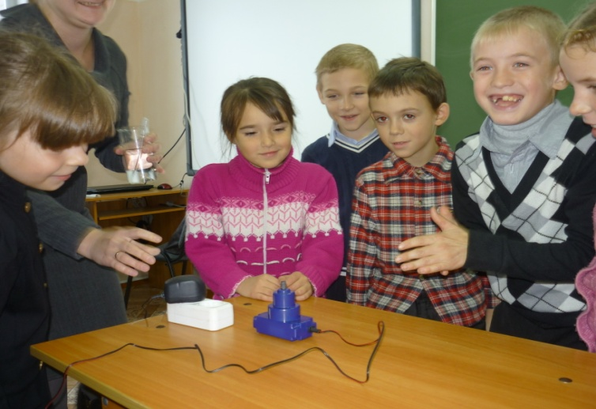

***На подростковом этапе школьного образования необходимо создать условия для:***

•          формирования опыта эмоционально-ценностного отношения к процессу познания и освоения окружающего мира, самому себе и результатам своей деятельности;

•          воспитания стремления к активной социально-значимой деятельности;

•          формирования навыков эффективного межличностного общения.

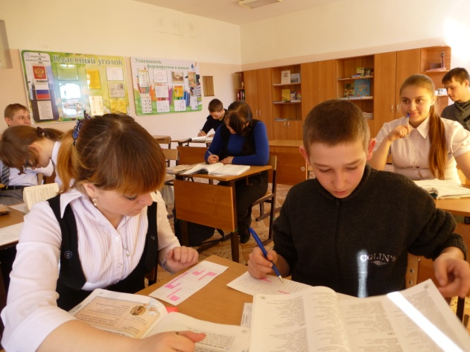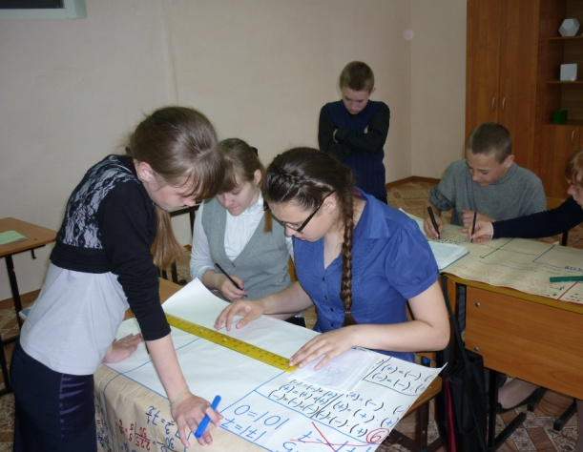

***В старшей школе должны быть созданы условия для:***

•          профессионального и жизненного самоопределения старшеклассников;

•          формирования способностей предвидеть и разрешать возникающие жизненные проблемы, принимать ответственные решения;

•          развития созидательной активности обучающихся, их творческих способностей.

Реализация идеи воспитания социально-активной личности в сельской школе предполагает внедрение в образовательный процесс начальной, основной и средней школы проектного обучения, которое выступает мощным интегрирующим фактором взаимосвязи целей обучения и развития, воспитания ответственности и стремления к активной социальной деятельности, приобретения нового ценностного и поведенческого опыта. Миссия школы социально-активной личности реализуется в ходе согласованного взаимодействия взрослых и детей сельского сообщества в формировании содержания опыта созидательной жизни.

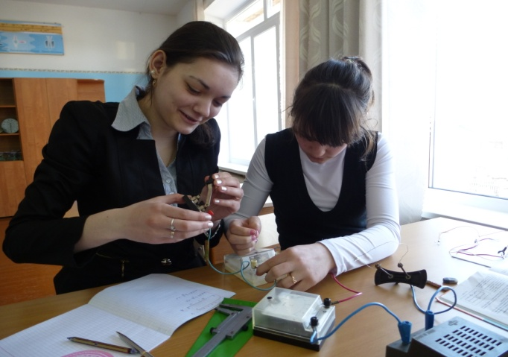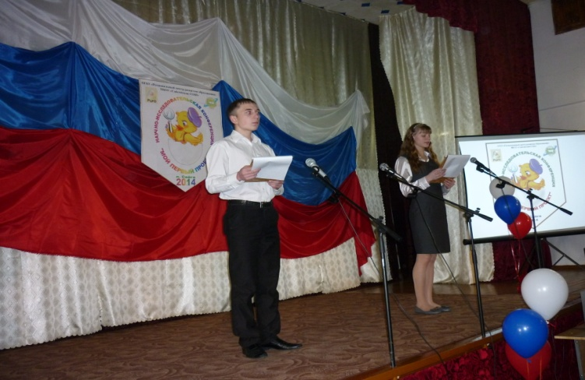

**2.6.Структура управления общеобразовательного учреждения, его органов самоуправления**

***Управление школой*** осуществляется на принципах демократии, гуманизма, общедоступности, приоритета общечеловеческих ценностей, жизни и здоровья человека, гражданственности, свободного развития личности, автономности и светского характера образования, на основе сочетания принципов самоуправления коллектива и единоначалия.

В основу положена пятиуровневая структура управления.

*Первый уровень структуры – уровень директора* (по содержанию – это уровень стратегического управления). Директор школы определяет совместно с Управляющим советом стратегию развития школы, представляет её интересы в государственных и общественных инстанциях. Директор школы несет персональную юридическую ответственность за организацию жизнедеятельности школы, создает благоприятные условия для развития школы.

*На втором уровне структуры* (по содержанию – это тоже уровень стратегического управления) функционируют традиционные субъекты управления: *Управляющий совет, педагогический совет, родительский комитет, общее собрание трудового коллектива, профсоюзный комитет.*

*Третий уровень структуры управления* (по содержанию – это уровень тактического управления) – *уровень заместителей директора*. Этот уровень представлен также методическим советом. Методический совет – коллегиальный совещательный орган, в состав которого входят руководители школьных методических объединений.

*Четвертый уровень организационной структуры управления – уровень учителей*, функциональных служб (по содержанию – это уровень оперативного управления), структурных подразделений школы. Методические объединения – структурные подразделения методической службы школы, объединяют учителей одной образовательной области.

*Пятый уровень организационной структуры – уровень обучающихся.*

По содержанию – это тоже уровень оперативного управления, но из-за особой специфичности субъектов, этот уровень скорее можно назвать уровнем «соуправления». Иерархические связи по отношению к субъектам пятого уровня предполагают курирование, помощь, педагогическое руководство.

В аспекте по видам управленческого действия в управляющей системе сегодня можно выделить следующие подсистемы: *анализ, целеполагание, планирование, организация, руководство, контроль, коррекция*.

Из представленных подсистем подсистемы *анализа, целеполагание и коррекции* являются инновационными в управляющей системе с точки зрения их самостоятельного оформления и существования.

За последние годы в школе произошли позитивные изменения, сменились акценты в традиционных подсистемах управления, что способствует эффективности внутришкольного управления.

*В области планирования* приоритетным стало умение программирования (комплексно - целевые программы развития, экспериментальные программы, рабочие программы, воспитательные программы).

*В области организации*приоритетным стало умение создавать инновационные и творческие команды педагогов, учащихся, родителей (творческие и педагогические объединения педагогов, временные группы субъектов образовательного процесса по подготовке и реализации проектов).

*В области руководства*сегодня значимым является делегирование полномочий на нижние уровни управления, создание ситуаций успеха в профессиональной, учебной и иной деятельности участников образовательного процесса.

*В области контролирования*контроль стал стимулом для педагогических работников к поиску путей совершенствования. Наряду с традиционным подходом к выделению видов контроля (тематический, фронтальный, классно - обобщающий, персональный, оперативный), в школе пришли к необходимости выделения направлений внутришкольного контроля.

Нами используются следующие направления контроля:

* контроль за выполнением закона «Об образовании в РФ», Устава и иных локальных актов;
* контроль за выполнением годового плана работы;
* контроль за формированием ключевых компетенций учащихся;
* контроль за состоянием преподавания отдельных учебных дисциплин, курсов;
* контроль за уровнем воспитанности учащихся;
* контроль за ведением документации;
* контроль за состоянием санитарно - гигиенического режима и охраны труда и техники безопасности.

Это способствует систематизации, а, следовательно, эффективности контроля.

**3. Особенности образовательного процесса**

В работе с обучающимися школа руководствуется Законом РФ «Об образовании» № 273 – ФЗ от 29 декабря 2012 года, ФГОС НОО № 373 от 06 октября 2009 г., ФГОС ООО, утверждённого приказом Министерства образования и науки РФ от 17 декабря 2010 г., №1897,Приказом от 30 августа 2010 г. № 889 «О внесении изменений в федеральный базисный учебный план», Приложением к письму Департамента общего образования Томской области от 30.04.2014 г. № 1557/01-08 «Методические рекомендации по формированию учебных планов общеобразовательных организаций Томской области на 2014 -2015 учебный год», Типовым положением об образовательном учреждении, Уставом школы, и другими методическими письмами Департамента образования Томской области и районного управления образования, внутренними приказами, в которых определён круг регулируемых вопросов о правах и обязанностях участников образовательного процесса.

Учебный план школы на 2013-2014 учебный год был составлен в соответствии с вышеназванными документами и сохраняет в необходимом объеме содержание образования, являющееся обязательным на каждой ступени обучения.

При составлении учебного плана соблюдалась преемственность между ступенями обучения и классами, сбалансированность между предметными циклами, отдельными предметами. Уровень недельной нагрузки на ученика не превышал предельно допустимой, школьный компонент был распределен на изучение предметов Федерального компонента и изучение предметов по выбору учащихся с целью удовлетворения образовательных запросов обучающихся и их родителей.

Образовательная программа школы и учебный план школы предусматривают выполнение государственной функции - обеспечение базового основного и общего среднего образования, развития детей в процессе обучения. Главным условием для достижения этих целей является включение каждого ученика на каждом учебном занятии в деятельность с учётом его возможностей и способностей. Достижение указанных целей обеспечивается поэтапным решением задач работы школы на каждой ступени обучения.

В 2013-2014 учебном году школа работала в режиме 5-дневной недели для 1-8 классах и 6-дневной для 9-11 классах.

В начальной школе в прошедшем учебном году обучалось 4 класса – 43 обучающихся, в основной - 5 классов – 50 обучающихся, в средней – 2 класса -12 обучающихся. Общий списочный состав обучающихся на конец учебного года 105 человек.

**3.1 Характеристика образовательных программ по ступеням обучения**

***Первая ступень обучения* (1-4 *классы)***

На первой ступени обучения закладываются основы познавательных интересов ребёнка, развивается мотивация к учению, закладываются основы знаний, умений, навыков.

***Структура 1 ступени обучения***

В 1-4 классах обучение велось по программе **«Перспективная начальная школа»**.

Программа «Перспективная начальная школа», по которой занимаются обучающиеся 1-4 классов разработана в соответствии с принципами развивающего обучения, которые сочетаются с традиционными принципами прочности.

Учителя начальных классов ставили перед собой следующие задачи:

* Заложить фундамент начальной общеобразовательной подготовки обучающихся, необходимой, для продолжения образования на второй ступени обучения.
* Создать условие для развития школьников на учебных и внеучебных занятиях.

С учётом этого на первой ступени обучения был расширен и обогащён учебный план путём введения курсов по выбору:

* «Полезные привычки»;
* «Мир Информатики».

Внедряется в образовательный процесс образовательной программы начального общего образования на период 2011-2015 годы.

Содержание инвариантной части учебного плана направлено на достижение целей начального общего образования в соответствии с требованиями стандартов второго поколения.

Вариативная часть учебного плана представлена внеурочной деятельностью, организованной в соответствии с требованиями ФГОС по основным направлениям развития личности. Содержание внеурочной деятельности реализуется через экскурсии, кружки, клубы и другие формы деятельности, отличные от классно-урочной формы проведения урока.

Количество направлений развития личности определено общеобразовательным учреждением в зависимости от запросов обучающихся и их родителей (законных представителей), имеющихся условий кадрового, материально-технического и программного обеспечения.

План внеурочной деятельности является организационным механизмом реализации основной образовательной программы начального общего образования. Реализация программ внеурочной деятельности осуществляется в разновозрастных группах.

|  |  |  |  |  |  |
| --- | --- | --- | --- | --- | --- |
| **Направления развития личности** | **Наименование рабочей программы** |  | | | |
| **I**  **класс** | | **II**  **класс** | **III**  **класс** |
| Спортивно- оздоровительное | Спортивные игры | 1 | | |  |
| Духовно - нравственное | Музей в твоём классе | 1 | |  |  |
| Я иду в музей |  | | 2 |  |
| Социальное | Город мастеров | 1 | |  | 2 |
| Общеинтеллектуальное | «Умники и умницы» | 1 | |  |  |
| В стране математике |  | | 2 |  |
| Расчётно-конструкторское бюро |  | |  | 2 |
| Математика. Факультатив |  | | 2 |  |
| Интеллектуальный марафон |  | |  | 2 |
| Мир информатики | 1 | | 1 | 1 |
| Общекультурное | "Огород на подоконнике" | 2 | | |  |
| «Я сказочник» |  | |  | 2 |
| Декоративное творчество | 2 |  | |  |
| Итого | | **9** | | **10** | **9** |

***Вторая ступень обученuя***

На второй ступени продолжилось формирование познавательных интересов обучающихся и самообразовательных навыков. Педагогическим коллективом ставились следующие задачи:

- заложить фундамент общей образовательной подготовки учащихся,

необходимой для продолжения образования на третьей ступени обучения;

- организовать работу с мотивированными учащимися, обеспечивая повышение качества образования;

- создать условия для самовыражения учащихся на учебных, внеучебных занятиях в школе.

На второй ступени был расширен и обогащен учебный план за счёт

следующих курсов:

* Биология (5-6 класс)
* Мифы народов мира (5 класс)
* Почему мы так говорим (8 класс)
* Текст как речевое произведение (9 класс)
* Волшебная математика (5 класс)
* Математика вокруг нас (6 класс)
* Избранные вопросы математики (7 класс)
* Решение компетентностных задач по математике (подготовка к ГИА) (9 класс)
* Развивающие задачи по геометрии (8-9 класс)
* Эксперементальные задачи по физике (9 класс)
* География для любознательных (8-9 класс)
* Я познаю мир (8 класс)
* История развития международного олимпийского движения (8 класс)
* Страны и народы (9 класс)
* Решение физических задач (9 класс)

Условия, обеспечивающие учёт личных образовательных планов обучающихся второй ступени обучения, реализовывались через разновозрастные группы, групповые занятия по различным учебным областям зa счёт школьного компонента и кружковой работы.

***Структура второй ступени:***

5-9 классы - традиционное обучение

***Третья ступень обучения***

На третьей ступени завершается образовательная подготовка обучающихся (2 класса, в которых на конец года обучалось 12 человек)

***Школа******ставит******задачи****:*

* сосредоточить внимание педагогического коллектива на обеспечении среднего общего образования, достижение каждым выпускником функциональной грамотности и его подготовку к поступлению в ВУЗы, техникумы, училища (в зависимости от способностей и потребностей молодых людей).

На третьей ступени обучения в 2013-2014 учебном году были введены

разнообразные курсы:

* Трудные случаи орфографии и пунктуации (русский язык) (10-11 класс)
* Решение практико-компетентностных задач по математике
* (10-11 класс)
* Решение практико-компетентностных задач по физике
* (10-11 класс)
* Планирование карьеры (10,11 класс)
* Таёжные премудрости. ПОК (5-8 класс, 10 класс)
* Белошвейка. (мини-ателье). ПОК (8-11 класс) ПОК
* Химия (11 класс)
* Художественная роспись по ткани (5-9,10) ПОК
* Астрономия для любознательных (9-10 класс)
* Первые шаги английского языка (10 класс)
* История России в документах и картах (9-10)
* Познавательные задачи по обществознанию (11 класс)

Таким образом, учебный план МБОУ «Сайгинская СОШ» на 2013-2014 учебный год максимально учитывает запросы и потребности обучаемых, исходя из ограниченных возможностей малочисленной сельской школы, и отвечает требованиям обучения с учётом конкретных условий ОУ.

**3.2.Образовательные технологии и методы обучения, используемые в образовательном процессе**

С целью обеспечения качественного усвоения образовательных стандартов по предметам, с учётом уровня развития класса в целом и каждого ученика в частности в течение 2013-2014 учебного года педагогами методических объединений продолжилось внедрение в практику работы современных технологий обучения.

В течение 2013-2014 учебного года учителя использовали в своей работе современные технологии обучения, что составляет 100% от общего состава педагогов:

ИКТ – 100% учителей

Проектно-исследовательские – 80%,

Технологию РКМЧП – 81,6%

Технологию дебатов – 25% учителей

Интегрированное обучение – 70% учителей

Внедрение в образовательный процесс современных технологий обучения способствовало достижению следующих положительных результатов:

- стабильность среднего уровня обученности по предметам, что подтверждается данными мониторинговых исследований.

**3.4. Характеристика внутришкольной системы оценки качества**

Одной из основных задач учебно-воспитательного процесса является повышение качества обученности. Оно включает индивидуальный подход к учащимся, адресную помощь, знание вопросов возрастной психологии, условий, в которых живет ребенок, способы повышения мотивации к изучению предметов, которые вызывают у обучающихся затруднения и многое другое.

Осуществление внутришкольной системы оценки качества образования строится в соответствии с нормативными правовыми актами Российской Федерации, Министерства образования, Томской области, регламентирующими реализацию всех процедур контроля и оценки качества образования.

Целью внутришкольной системы оценки качества образования является получение объективной информации о состоянии качества образования, тенденциях его изменения и причинах, влияющих на его уровень. Основные функции внутришкольной системы оценки качества образования:

* Обеспечение государственного стандарта качества образования и удовлетворение потребности в получении качественного образования со стороны всех субъектов школьного образования;
* Аналитическое сопровождение управления качеством обучения и воспитания школьников;
* Экспертиза, диагностика, оценка и прогноз основных тенденций развития школы;
* Информационное обеспечение управленческих решений по проблемам повышения качества образования;
* Обеспечение внешних связей с представителями исполнительной и законодательной власти, работодателями, представителями общественных организаций и СМИ, родителями, широкой общественностью, информирование о развитии образования в школе.

Основными элементами контроля учебно-воспитательного процесса в прошедшем учебном году были:

* Выполнение всеобуча;
* Состояние преподавания учебных предметов;
* Качество знаний обучающихся;
* Качество ведения школьной документации;
* Выполнение учебных программ и предусмотренного минимума письменных работ;
* Подготовка и проведение итоговой аттестации за курс основной и средней школы;
* Выполнение решений педагогических советов и совещаний.

**4. Условия осуществления образовательного процесса**

**4.1. Режим работы**

Образовательный процесс в нашей школе состоит из трех ступеней:  
*1 ступень* – начальное образование -1,2,3,4 классы

*2 ступень* – основное образование – 5,6,7,8,9 классы

*3 ступень* – среднее образование – 10,11 классы

Занятия проходят в одну смену при пятидневной рабочей неделе для учащихся 1-8 классов, при шестидневной рабочей неделе для учащихся 9-11 классов. Начало занятий – в 9.00.

**4.2. Учебно-материальная база**

В сентябре 2014 года исполняется 45 лет со дня открытия учебного заведения. Наша школа требует большого внимания и заботы.

На сегодняшний день материально-техническая база общеобразовательного учреждения такова:

* аудиторий для проведения занятий учащихся - 16
* кабинетов - лабораторий - 2
* компьютерных классов - 1
* мастерские - 1
* библиотека, административные и служебные помещения – 6
* Интерактивные комплексы – 5
* Спортивный зал -1
* Актовый зал-1
* Тренажерный зал - 1
* Столовая -1 с современным технологическим оборудованием в пищеблоке
* Музей - 1

Полностью оборудованы учебно-лабораторными пособиями и оргтехникой кабинеты физики, химии, русского языка и литературы, биологии, математики, начальной школы.

Эффективность использования материально-технической базы отражена в положительной динамике итоговой аттестации учащихся 9,11 классов, участии обучающихся в конкурсных мероприятиях на разных уровнях, в результатах поступления выпускников в высшие профессиональные учебные заведения, в их социальной успешности.

В 2014 году за счет *федеральных и областных* *бюджетных средств* приобретены:

* Учебники и учебные пособия - 148'172,38;
* Компьютерное оборудование – 293'005,95;
* Учебно–производственное оборудование – 274'250,00;
* Подъёмно-поворотные жалюзи -314'623,89;
* Произведён монтаж пожарной сигнализации – 91'870,63;
* Учебно-практическое и учебно-лабораторное оборудование-190'000;
* Спортивные товары -175'770,00;
* Стенды для учебной деятельности – 83'580,00
* Питьевой фонтанчик -25'760,00;

За счёт *средств местного бюджета* отремонтированы:

* Кровля общеобразовательного учреждения – 82'250,00;
* Полы в спортивном зале -364'578,16;

**4.3. ИТ - инфраструктура**

ИТ - инфраструктура включает в себя все базовые аспекты информационных технологий для организации учебно-воспитательного процесса в современных условиях. Повседневная работа не обходится без базы данных, электронного документооборота, внутренней сети передачи данных, связи и многих других необходимых сервисов.

Компьютерный парк школы составляют 36 ноутбуков и 23 персональных компьютера: из них 13 компьютеров находятся в компьютерном классе. Все кабинеты общеобразовательного учреждения объединены локальной сетью и имеют выход в интернет.

Компьютерами оборудованы рабочие места представителей школьной администрации, всех педагогов, секретаря.

Все кабинеты школы оснащены проекторами, пять кабинетов оборудовано интерактивными комплексами, интерактивные доски имеются в шести учебных кабинетах. Для проведения интерактивных учебных занятий школа располагает 18 ноутбуками.

ИТ - среда положительно влияет на различные аспекты учебно-воспитательного процесса:

* Повышение наглядности обучения, представления учебного материала.
* Развитие активных методов обучения.
* Возможность организации тестирования, проверки знаний обучающихся.
* Организация разноуровневого, разнотемпового обучения учеников, самостоятельного обучения.
* Развитие дистанционных форм обучения.

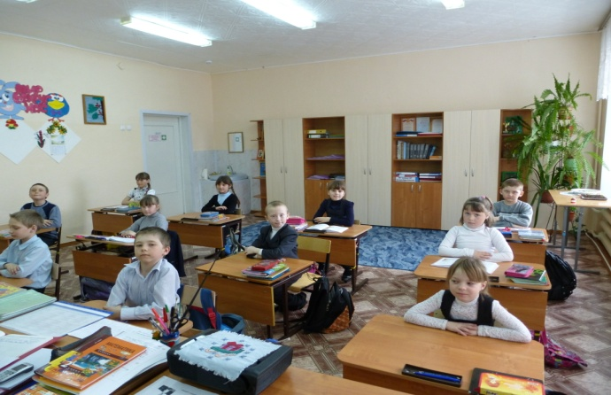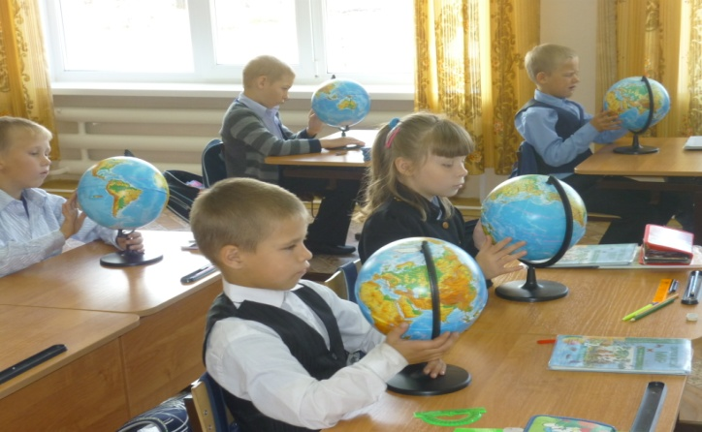

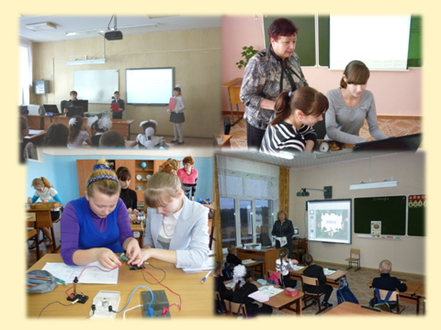

**4.4. Условия для занятий физкультурой и спортом**

Школа осуществляет личностный подход к сохранению здоровья учащихся. Каждый учитель начинает учебный год с изучения листка здоровья каждого школьника, чтобы в соответствии с рекомендациями медицинских работников организовать образовательную деятельность учеников.

Материально-технической базой для занятий учащихся физкультурой и спортом являются просторный спортивный зал и оборудованная комплексная спортивная площадка. Планируется расширение школьной материально – технической базы для занятий учащихся физкультурой и спортом. В школе имеется тренажерный зал, что оказывает благоприятное воздействие на выполнение следующей важной задачи образовательного учреждения - сформировать у обучающихся установку на здоровый образ жизни, а также условий обеспечивающих сохранение и укрепление здоровья обучающихся в школе, возможности для занятия физкультурой и спортом.

Учителя физкультуры ведут индивидуальный учет физического развития школьников, регулируют индивидуальную физическую нагрузку учащихся на уроках физкультуры в зависимости от уровня подготовки ребенка, для дальнейшего физического совершенствования и укрепления здоровья предлагают индивидуальные домашние задания на отработку тех или иных навыков.

В школе создана система работы по пропаганде здорового образа жизни, профилактике вредных привычек, привлечению к занятиям спортом во внеурочное время.

Разработана ежегодная программа физкультурно-оздоровительных мероприятий. В её рамках в школе проводятся Дни здоровья, школьные спортивные праздники и соревнования. Обучающиеся участвуют в спортивных соревнованиях школьного, муниципального, регионального уровня.

В целях укрепления физического здоровья работают постоянно секции по волейболу, баскетболу.

В соответствии с ФГОС для обучающихся 1-3 классов организована внеурочная деятельность по спортивно-оздоровительному направлению.

В школе активно внедряются в учебный процесс здоровьесберегающие технологии:

* + применяется комплекс физкультминуток на уроках;
  + организуется динамическая пауза между уроками и внеурочной деятельностью для расширения двигательной активности;
  + проводятся различные внутришкольные спортивные соревнования и эстафеты (спортивные игры, веселые старты среди учащихся, между учителями и учащимися, спортивные встречи родителей и учащихся);

Организована своевременная диспансеризация, достигнуто значительное снижение общей заболеваемости школьников.

Преподавателями физического воспитания совместно с медицинскими работниками проводится мониторинг состояния здоровья и физического развития каждого школьника. Их цель - отслеживание индивидуального физического развития каждого ученика, организация индивидуальной работы с учащимися и их родителями в целях укрепления здоровья детей.

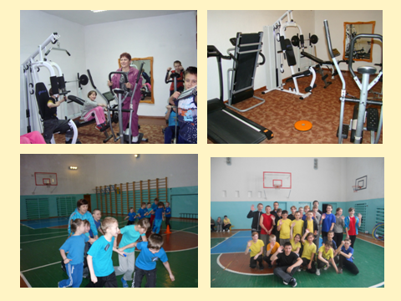

**4.5. Кадровый состав**

В настоящее время школа полностью укомплектована педагогическим, административным и вспомогательным персоналом.

Педагогические работники имеют достаточный уровень профессиональной подготовки и профессионального мастерства, о чем свидетельствуют данные в таблице на диаграмме.

**Состав педагогических работников по уровню образования:**

|  |  |  |  |  |  |
| --- | --- | --- | --- | --- | --- |
| высшее проф. образование | % (от общего количества) | среднее специальное образование | % (от общего количества) | Высшее образование | % (от общего количества) |
| 16 человек | 88% | 2 человек | 10% | 1 | 5% |

**Состав учителей по педагогическому стажу:**

|  |  |  |  |  |
| --- | --- | --- | --- | --- |
| До 2 лет | От 2 до 5 лет | От 5 до 10 лет | От 10 до 20 лет | Свыше 20 лет |
| 0 чел. | 5чел. | 1чел. | 1 чел. | 12 чел. |
| 0% | 26% | 5% | - | 63% |

**Кадровый состав по возрасту:**

|  |  |  |  |  |  |
| --- | --- | --- | --- | --- | --- |
| Возраст | До25 лет | 25-30 лет | 31-40 лет | 41 – 50 лет | 51 – 60 лет |
| Количество человек | 1 | 3 | 1 | 5 | 7 |
| % (от общего количества) | 6% | 18% | 6% | 29% | 41% |

**Состав педагогов по квалификационным категориям:**

|  |  |  |  |  |
| --- | --- | --- | --- | --- |
| Квалификационная категория | Высшая | Первая | Вторая | Не имеют категории |
| Количество человек | 10 | 4 | 0 | 5 |
| % (от общего количества) | 52% | 21% | 6% | 26% |

**Имеют правительственные и отраслевые награды:**

|  |  |
| --- | --- |
| Награды | Количество учителей |
| Отличник народного просвещения | 2 |
| Награждены грамотами Министерства РФ | 3 |
| Знак «Почётный работник общего образования» Российской Федерации | 1 |
| Почётный работник общего образования | 3 |
| Департамента общего образования Томской области | 10 |
| Знак отличия за заслуги в сфере образования III степени | 1 |
| Победитель ПНПО «Лучший учитель» | 1 |

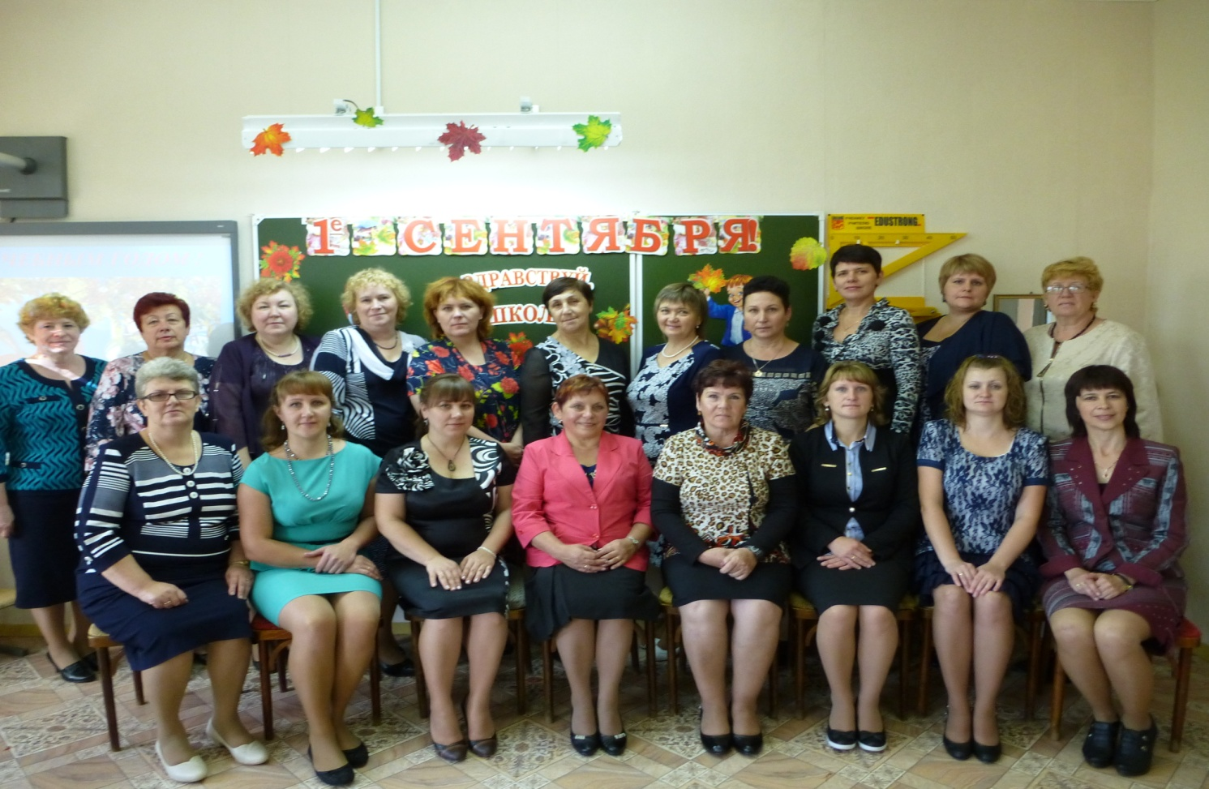

**5.Результаты деятельности. Качество образования**

С целью выявления и своевременной ликвидации пробелов в знаниях обучающихся в 2013-2014 учебном году продолжилась работа по созданию банка контрольных измерителей уровня учебных достижений обучающихся по темам, дифференцированных заданий по степени сложности:

**Качество по русскому языку по итогам годовых контрольных работ**

**(1-4 классы)**

|  |  |  |  |  |  |  |
| --- | --- | --- | --- | --- | --- | --- |
| Ф.И.О. учителя | Класс | Общая успеваемость | Качество  2012г. | Качество  2013г. | Качество  2014г. | Результат |
| Рогожникова Н.Ф. | 1 | 62 % | 3 кл | 4 кл. | 37 % |  |
| Кислицына М.В. | 2 | 83 % | 4 кл. | 66 % | 58 % | спад |
| Ващенко Ж.Д. | 3 | 100 % | 71 % | 61 % | 92 % | рост |
| Кальсина Т.И. | 4 | 75% | 55 % | 67 % | 29 % | спад |

**Качество по математике по итогам годовых контрольных работ**

**(1-4 классы)**

|  |  |  |  |  |  |  |
| --- | --- | --- | --- | --- | --- | --- |
| Ф.И.О. учителя | Класс | Общая успеваемость | Качество  2012г. | Качество  2013г. | Качество  2014г. | Результат |
| Рогожникова Н.Ф. | 1 | 75% | 3 кл. | 4 кл. | 37 % |  |
| Кислицына М.В. | 2 | 75 % | 4 кл. | 91 % | 50 % | спад |
| Батаева Е.В. | 3 | 83 % | 55 % | 54 % | 67 % | рост |
| Кальсина Т.И. | 4 | 88% | 66 % | 35 % | 25 % | спад |

Положительные результаты наблюдаются у Ващенко Ж.Д. по русскому языку и у Батаевой Е.В. по математике в 3 классе. Понижение качества знаний у Кислицыной М.В. 2 класс и Кальсиной Т.И. 4 класс по математике и русскому языку.

В новом учебном году на первом заседании методического объединения учителям начальных классов проанализировать причины снижения качества знаний по предметам и продумать пути решения проблем.

**Качество по русскому языку по итогам годовых контрольных работ**

|  |  |  |  |  |  |  |
| --- | --- | --- | --- | --- | --- | --- |
| Ф.И.О. учителя | Класс | Общая успеваемость | Качество  2012 г. | Качество  2013 г. | Качество  2014 г. | Картина |
| Андреева Л.В. | 8 | 100% | 60% | 60% | 50% | Спад. |
|  | 11 | 100% | 60% | 50% | 100% | Рост |
|  | 5 | 100% |  |  | 62,5% |  |
| Ващенко Ж.Д. | 9 | 92,8% | 46% | 41% | 42,8% | Рост |
|  | 7 | 60% | 0% | 20% | 17% | Спад |
| Ширямова В.Н. | 6 | 100% |  | 75% | 90,9% | Рост |
|  | 10 | 77,7% | 83% | 50% | 44,4% | Спад |
| Щербинина Н.И. | 5 | 100% | 66,67% | 87,50% | 87,50% | Стаб. |
|  | 6 | 100% | 91,67% | 81,82% | 72,73% | Спад |
|  | 7 | 100% | 50% | 50% | 66,67% | Рост |
|  | 8 | 100% | 50% | 60% | 75,00% | Рост |
|  | 9 | 100% | 50% | 57,14% | 78,57% | Рост |
|  | 10 | 100% | 75% | 54,55% | 80,00% | Рост |
|  | 11 | 100% | 60% | 100% | 100% | Стаб. |
|  | 2 | 100% |  |  | 66,67% |  |

Результаты контрольных работ показали хорошее усвоение программного материала по русскому и иностранному языку.

Наблюдается незначительное снижение качественных показателей в 7 и 8 классах по русскому языку, а в 10 классе значительное снижение как общей успеваемости, так и качественной. В 6 классе дети продемонстрировали высокие результаты усвоения учебного материала.

**Итоги внутришкольного контроля по предметам**

|  |  |  |  |  |  |  |
| --- | --- | --- | --- | --- | --- | --- |
| Ф.И.О. учителя | Класс, предмет | Общая успеваемость | Качество  2012 г. | Качество  2013 г. | Качество  2014 г. | Карти-на |
| Минина М. И. | 8 - черчен | 100% | 69,2% | 35,7% | 55,8% | рост |
|  | 9- черчен | 100% | 60% | 66,7 % | 36,2 % | спад |
| Иванова О. В. | 5- природ | 100 |  |  | 100% |  |
|  | 8-химия | 100% |  |  | 83,3% |  |
| Кудряшова Г. А. | 6-географ | 83,4% |  | 87,5 | 50% | спад |
|  | 9-географ | 100% |  |  | 75% |  |
|  | 10-геогра | 100% |  | 50% | 100% | рост |
| Капустина А. В. | 5- истор | 100% |  |  | 25% |  |
|  | 6-истор | 100% |  |  | 100% |  |
|  | 10-истор | 100% |  |  | 66,7% |  |
|  | 11-общ | 100% |  |  | 100% |  |

**Итоги внутришкольного контроля 2014 год**

|  |  |  |  |  |  |  |
| --- | --- | --- | --- | --- | --- | --- |
| Ф. И. О. | Класс, предмет, | Тема контроля | Кол-во  человек  всего | Кол-во человек писало | Общая успеваемость | Качественная успеваемость |
| Кудряшова Г. А. | 6  География  9  География  10  География  Обществознание 7 кл  Обществознание 9 | Атмосфера  Население России  Население мира  Человек и экономика  Права человека и гражданина | 12  12  10  6  14 | 12  12  8  4  13 | 83,4%  100%  100%  100%  84,8% | 50%  66,4%  100%  100%  38,0% |
| Минина М. И. | 8  Черчение  9 черчение | Виды чертежей и их изображения  Сечения и разрезы | 10  14 | 10  14 | 100%  100% | 55,8%  36,2 % |
| Капустина А. В. | 5 история  9  История  10  История  Обществознание 10  Обществознание 11 | Древний Египет  Великая Отечественная война  Смута  Познание  Демографическая ситуация в современной России | 12  12  2  10  2 | 10  12  2  10  2 | 100%  91,3%  100%  100%  100% | 70%  41,5%  100%  70%  100% |
| Панова Т. П. | ОБЖ 9 кл | Организация защиты населения и территорий от ЧС природного и техногенного характера | 14 | 12 | 100% | 54% |
|  | ОБЖ 11 | Основы медицинских знаний и правила оказания первой медицинской помощи | 2 | 2 | 100% | 100% |

Во всех классах, кроме 9 класса по истории, обществознанию и черчению качество более 50%. В следующем учебном году на первом заседании методического объединения учителей естественного цикла проанализировать причины низкого качества знаний и продумать пути решения проблемы.

**Качество по математике по итогам годовых контрольных работ**

|  |  |  |  |  |  |  |
| --- | --- | --- | --- | --- | --- | --- |
| Ф.И.О. учителя | Класс | Общая успеваемость | Качество  2012 г. | Качество  2013 г. | Качество  2014 г. | Результат |
| Иванова О.В. | 5мат |  |  |  | 28,6% |  |
| Филимонова Ю.Л. | 6мат | 72,7% | 40% | 33,3% | 36,4% | повышение |
| Филимонова Ю.Л. | 7алг. | 50% | 30,8% | 20% | 0% | снижение |
| Филимонова Ю.Л. | 7геом. | 50% | 35,7% | 30% | 33,3% | повышение |
| Филимонова Ю.Л. | 8 геом. | 66,7% | 30,8% | 14,3% | 0%% | снижение |
| Филимонова Ю.Л. | 8 алг. | 55,6% | 16,7% | 7,14% | 22,2% | повышение |
| Филимонова Ю.Л. | 9алг. | 35,7% | 40% | 36,4% | 7,14% | снижение |
| Филимонова Ю.Л. | 9геом | 57,1% |  | 50% | 7,14% | снижение |
| Пискунович Т.В. | 11геом | 100% | 60% | 71,4% | 100% | повышение |

**Качество по физике по итогам годовых контрольных работ**

|  |  |  |  |  |  |  |
| --- | --- | --- | --- | --- | --- | --- |
| Ф.И.О. учителя | Класс | Общая успеваемость | Качество  2011 г. | Качество  2012 г. | Качество  2013 г. | Результат |
| Пискунович Т.В. | 7 | 100% | 50% | 66,7% | 66,7% | Стабильн. |
| Пискунович Т.В. | 8 | 100% | 42,9 % | 44,4% | 44,4% | Стабильн. |
| Пискунович Т.В. | 9 | 85,7% | 58,3% | 28,6% | 28,6% | Стабильн. |

Результаты контрольных работ показали хорошее усвоение программного материала по математике и физике. Наблюдается значительное снижение качественных показателей в 7 - 9 классах по геометрии.

В новом учебном году на первом заседании методического объединения учителей математики проанализировать причины снижения качества знаний по предметам и продумать пути решения проблемы.

**5.1**. **Анализ успеваемости в начальной, основной и средней школе.**

В начальной, основной и средней школе на конец 2013-2014 учебного года обучались 105 учеников. Успешно окончили учебный год 105 обучающихся.

16 обучающихся 9,11 классов успешно выдержали итоговую аттестацию и получили соответствующий документ об образовании.

Из 105 обучающихся на «отлично» окончили школу 11 обучающихся, что составляет 11,22% от общего числа учащихся общеобразовательного учреждения; на «хорошо» и «отлично» 35 обучающихся, что составляет 33,3 % от обучающихся 2-11 классов.

Общая успеваемость учащихся 1-11 классов по окончанию 2013-2014 учебного года составила 100%. Качественная успеваемость 47,2%, что соответствует муниципальному заданию.

На протяжении 2013-2014 учебного года в школе осуществлялся педагогический мониторинг, одним из основных этапов которого является отслеживание и анализ качества обучения и образования по ступеням обучения. Кроме этого анализ уровня промежуточной и итоговой аттестации по предметам с целью выявления недостатков в работе педагогического коллектива по обучению учащихся и устранения причин, способствующих понижению качества обученности.

**Образовательные результаты**

|  |  |  |  |  |  |  |  |  |  |  |
| --- | --- | --- | --- | --- | --- | --- | --- | --- | --- | --- |
|  | на начало | на конец | прибыло | выбыло | "4" и "5" | "5" | "2" | н/а | Качественная успеваемость | абсолютная успеваемость |
| 1 класс | 7 | 8 | 1 | 0 | 0 | 0 | 0 | 0 | 0 | 100 |
| 2 класс | 11 | 12 | 1 | 0 | 6 | 1 | 0 | 0 | 58,33 | 100 |
| 3 класс | 14 | 14 | 0 | 0 | 6 | 2 | 0 | 0 | 57,14 | 100 |
| 4 класс | 9 | 9 | 0 | 0 | 2 | 2 | 0 | 0 | 44,44 | 100 |
| **1-4 классы** | **41** | **43** | **2** | **0** | **14** | **5** | **0** | **0** | **54,28** | **100** |
| 5 класс | 8 | 8 | 0 | 0 | 4 | 0 | 0 | 0 | 50 | 100 |
| 6 класс | 11 | 12 | 1 | 0 | 5 | 2 | 0 | 0 | 58,33 | 100 |
| 7 класс | 6 | 6 | 0 | 0 | 0 | 0 | 0 | 0 | 0 | 100 |
| 8 класс | 10 | 10 | 0 | 0 | 2 | 2 | 0 | 0 | 40 | 100 |
| 9 класс | 14 | 14 | 0 | 0 | 3 | 1 | 0 | 0 | 28,57 | 100 |
| **5-9 классы** | **49** | **50** | **1** | **0** | **14** | **5** | **0** | **0** | **38** | **100** |
| 10 класс | 10 | 10 | 1 | 1 | 5 | 1 | 0 | 0 | 60 | 100 |
| 11 класс | 2 | 2 | 0 | 0 | 2 | 0 | 0 | 0 | 100 | 100 |
| **10-11 классы** | **12** | **12** | **1** | **1** | **7** | **1** | **0** | **0** | **66,66** | **100** |
| ***1-11 классы*** | ***102*** | ***105*** | ***4*** | ***1*** | ***35*** | ***11*** | ***0*** | ***0*** | ***47,42*** | ***100*** |

**Общая успеваемость:**

2012-2013 учебный год: 100 %

2013-2014 учебный год: 100 %

**Качественная успеваемость:**

2012-2013 учебный год: 50 %

2013-2014 учебный год: 47%

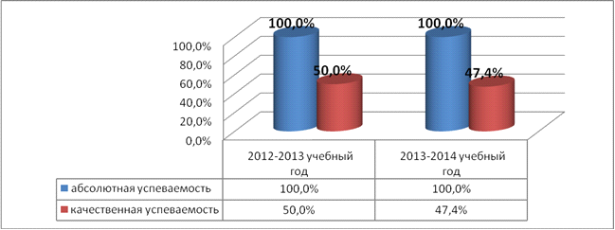

По итогам 2013-2014 учебного года показатели качественной успеваемости чуть ниже итогов 2012-2013 учебного года.

**Анализируя образовательные результаты прошедшего года, педагогами школы были внесены рекомендации и предложения:**

* Руководителям методических объединений проанализировать результаты окончания 2013-2014 учебного года, обсудить их на школьных методических объединениях.
* Обратить внимание на показатели качественной успеваемости, скорректировать планы и программы работы по повышению данных показателей.
* При планировании работы на 2014-2015 учебный год обеспечить наличие программ по индивидуальному сопровождению отличников учебы и неуспевающих обучающихся.

**5.2. ВШК и анализ уровня преподавания по предметам:**

ВШК – это одна из функций управления, без которой не могут быть реализованы в полной мере все другие функции управления: планирование, руководство и мотивация. Контроль позволяет обеспечивать правильную оценку реальной ситуации работы учителя, школы.

Цель контроля – выявить слабые места и ошибки, своевременно исправлять и не допускать их повторения.

Основные методы контроля работы учителя, которые были использованы администрацией МБОУ «Сайгинская СОШ»:

- наблюдение,

-проверка документации,

-анкетирование, тесты,

-контрольные срезы,

-комбинированные проверки,

-анализ и самоанализ урока, беседа.

В течение 2013-2014 учебного года были использованы следующие виды контроля:

1. Текущий контроль: стартовые контрольные работы в 5 классе, анализ посещённых уроков, формирование ЗУНов (срезы), собеседования с учителями.

2. Классно – обобщающий контроль в 9 классе (уровень сформированности ЗУНов и подготовка к итоговой аттестации).

3. Тематический: диагностика уровня готовности учащихся 1 класса; единство требований учителей к обучающимся 5 класса; причина снижения успеваемости по русскому языку, литературе, истории в 6 классе; объективность выставления оценок в 9 – 11 классах; проверка дневников в 3 – 4 классах, журналов в 1 – 11 классах. Индивидуальная работа с обучающимися на уроках русского языка. Мотивация учебной деятельности.

4. Итоговый контроль: полугодовые и готовые контрольные работы, аттестация, областное тестирование.

**5.3.Анализ итоговой аттестации обучающихся 9, 11 классов за 2013-2014 учебный год.**

Итоговая аттестация - это показатель работы школы в целом. В таблице представлены результаты итоговой аттестации обучающихся 9 класса, в котором на конец года обучалось 14 учащихся. Обучающиеся сдавали два обязательных экзамена в новой форме (русский язык, математика) и предмета два по выбору.

|  |  |  |  |  |  |  |  |  |  |
| --- | --- | --- | --- | --- | --- | --- | --- | --- | --- |
| предмет | Кол-во сдававших | Кол-во «5» | Кол-во «4» | Кол-во «3» | Кол-во «2» | Общ. Успев. | Кач. Успев. | Ср. балл | учитель |
| **Русский язык** | 14 | 2 | 6 | 6 | - | 100% | 57,1 | 30,4 | Ващенко Ж.Д. |
| **Математика** | 14 | 1 | 7 | 6 | - | 100% | 57,1 | 15,1 | Филимонова Ю.Л. |
| **Биология** | 1 | - | 1 | - | - | 100% | 100% | 25 | Иванова О.В. |
| **Химия** | 1 | - | 1 | - | - | 100% | 100% | 27 | Иванова О.В. |

По таблице видно, что качественная успеваемость 100% по химии и биологии, выше 50% по русскому языку и математике.

Средний тестовый балл в сравнении с районными и областными показателями

|  |  |  |  |
| --- | --- | --- | --- |
| предмет | школа | район | область |
| **Русский язык** | **30,4** | 27,9 | 30,2 |
| **Математика** | **15,1** | 14,7 | 15,4 |
| **Биология** | **25** | 18,4 | 23,6 |
| **Химия** | **27** | 26 | 24,4 |

**Рейтинг образовательных учреждений**

**Верхнекетского района по результатам ОГЭ**

|  |  |  |  |  |
| --- | --- | --- | --- | --- |
| Наименование ОУ | Общий балл по предметам | Общее количество сдававших | Средний тестовый балл | Место  в рейтинге |
| БСШ №1 | 2988 | 132 | 22,6 | 3 |
| БСШ №2 | 1311 | 70 | 18,7 | 8 |
| Катайгинская СОШ | 821 | 41 | 20,0 | 6 |
| Степановская СОШ | 810 | 35 | 23,1 | 1 |
| Клюквинская СОШИ | 654 | 32 | 20,4 | 5 |
| Сайгинская СОШ | 689 | 30 | 22,9 | 2 |
| Лисицынская СОШ | 116 | 6 | 19,3 | 7 |
| Ягоднинская СОШ | 391 | 19 | 20,6 | 4 |
| **Итого:** | **7753** | **364** | **21,13** |  |

Средний тестовый балл выше районных показателей по русскому языку, математике, биологии и химии. Итоговую аттестацию выпускники основной школы прошли хорошо.

**Результаты итоговой аттестации в 11 классе.**

|  |  |  |  |  |
| --- | --- | --- | --- | --- |
|  | КОЛ-ВО СДАВАВШИХ | ОБЩАЯ  УСПЕВАЕМОСТЬ | СРЕДНИЙ БАЛЛ | УЧИТЕЛЬ |
| **Биология** (ЕГЭ) | 1 (50%) | 100% | 42,0 | Иванова О.В. |
| **Русский язык** (ЕГЭ) | 2 (100%) | 100% | 77,0 | Андреева Л.В. |
| **Математика** (ЕГЭ) | 2 (100%) | 100% | 50,0 | Пискунович Т.В. |
| **Физика** | 1 (50%) | 100% | 42,0 | Пискунович Т.В. |

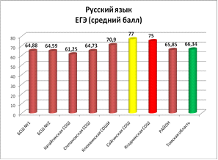 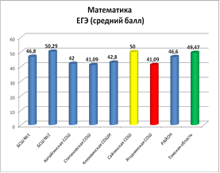

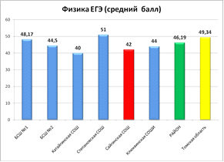 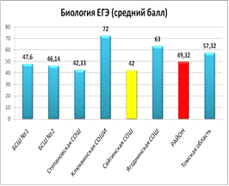

Общая успеваемость 100%.

Средний тестовый балл МБОУ «Сайгинская СОШ» в 2009 году - 57,17, в 2010 году - 60,1, в 2011 году - 55,89, в 2012 году - 55,62, в 2013 году - 54,73, в 2014 - 56,33.

По таблице наглядно видно, что программный материал на уровне стандарта усвоен обучающимися по всем предметам.

**Средний тестовый балл ЕГЭ по предметам за 3 года в сравнении с районным.**

|  |  |  |  |  |  |  |  |  |
| --- | --- | --- | --- | --- | --- | --- | --- | --- |
| 2011-2012 учебный год | | | 2012-2013 учебный год | | |  | | |
| школа | район | результат | школа | район | результат | школа | район | результат |
| **Русский язык (Ж.Д. Ващенко)** | | | **Русский язык (Л.В. Андреева)** | | |  | | |
| 60,8 | 66,55 | ниже | 64,3 | 59,54 | выше | 77 | 65,85 | выше |
| **Алгебра (Т.В. Пискунович)** | | | **Алгебра (Т.В. Пискунович)** | | |  | | |
| 38,7 | 42,78 | ниже | 40,6 | 37,53 | выше | 50 | 46,6 | выше |
| **Физика (Т.В. Пискунович)** | | | | | | | | |
| - | - | - | 47,0 | 47,0 | уровень | 42 | 46,19 | ниже |
| **Биология (Иванова О.В.)** | | | | | | | | |
| - | *-* | - | 41,0 | *52,89* | ниже | 42 | *49,32* | ниже |
| **Химия** | | | | | | | | |
| - | - | - | - | - | - | - | - | - |
| **География (Г.А. Кудряшова)** | | | | | | | | |
| - | - | - | - | - | - | - | - | - |
| **История (А.В. Капустина)** | | | | | | | | |
| 63 | 67,7 | ниже | 49,0 | 55,2 | ниже | - | - | - |
| **Обществознание (А.В. Капустина)** | | | | | | | | |
| 60 | 60,25 | уровень | 56,3 | 56,0 | уровень | - | - | - |
| **Литература (Ж.Д.Ващенко)** | | | | | | | | |
| - | - | - | - | - | - | - | - | - |

По таблице видно, что ниже районного тестовый балл по биологии и физике. Выше по русскому языку и математике.

**Средний тестовый балл ЕГЭ по предметам за 3 года в сравнении с *областным*.**

|  |  |  |  |  |  |  |  |  |
| --- | --- | --- | --- | --- | --- | --- | --- | --- |
| 2011-2012 учебный год | | | 2012-2013 учебный год | | |  | | |
| школа | область | результат | школа | область | результат | школа | область | результат |
| **Русский язык (Ж.Д. Ващенко)** | | | **Русский язык (Л.В. Андреева)** | | |  | | |
| 60,8 | 64,36 | ниже | 64,3 | 67,18 | ниже | 77 | 66,34 | выше |
| **Алгебра (Т.В. Пискунович)** | | | **Алгебра (Т.В. Пискунович)** | | |  | | |
| 38,7 | 43,49 | ниже | 40,6 | 50,47 | ниже | 50 | 49,47 | выше |
| **Физика (Т.В. Пискунович)** | | | | | | | | |
| - | - | - | 47,0 | 59,49 | ниже | 42 | 49,34 | ниже |
| **Биология (Иванова О.В.)** | | | | | | | | |
| - | *-* | - | 41,0 | *58,71* | ниже | 42 | *57,32* | ниже |
| **Химия** | | | | | | | | |
| - | - | - | - | - | - | - | - | - |
| **География (Г.А. Кудряшова)** | | | | | | | | |
| - | - | - | - | - | - | - | - | - |
| **История (А.В. Капустина)** | | | | | | | | |
| 63 | 54,39 | выше | 49,0 | 56,15 | ниже | - | - | - |
| **Обществознание (А.В. Капустина)** | | | | | | | | |
| 60 | 55,29 | выше | 56,3 | 60,75 | ниже |  |  |  |
| **Литература (Ж.Д. Ващенко)** | | | | | | | | |
| - | - | - | - | - | - | - | - | - |

**Результаты ЕГЭ (по общему количеству баллов)**

**Верхнекетский район**

|  |  |  |  |  |
| --- | --- | --- | --- | --- |
| Наименование ОУ | Общий балл по предметам | Общее количество сдававших | Средний тестовый балл | Место в рейтинге |
| БСШ №1 | 6400 | 116 | 55,17 | 5 |
| БСШ №2 | 3218 | 58 | 55,48 | 4 |
| Катайгинская СОШ | 640 | 13 | 49,23 | 7 |
| Клюквинская СОШ | 1724 | 31 | 55,61 | 3 |
| Степановская СОШ | 1691 | 33 | 51,24 | 6 |
| Сайгинская СОШ | 338 | 6 | 56,33 | 2 |
| Ягоднинская СОШ | 506 | 8 | 63,25 | 1 |
| Район | 14517 | 265 | 54,78 |  |

Ниже областного уровня тестовый балл по биологии и физике.

В целом, подготовка к итоговой аттестации прошла успешно, своевременно ребята определились с выбором, регулярно проводились консультации.

Все выпускники основной общего образования (9 класс) удовлетворительно овладели программным материалом.

В средней школе общего образования (11 клаcc) по результатам аттестации общая успеваемость составила - 100% обучающихся.

В 2013-2014 учебном году программный материал, учебный план, задачи в основном выполнены.

Отмечается положительная динамика в снижении количества второгодников и стабильности качества знаний обучающихся. Повысилась активность учащихся в проводимых мероприятиях творческого характера.

Уровень подготовки выпускников основной школы стабильный, аттестацию прошли успешно.

Формы и методы контроля соответствуют задачам, которые ставил педагогический коллектив школы на учебный год. Тематика заседаний методических объединений и педсоветов отражает основные проблемные вопросы.

Внутришкольный контроль, результативная работа методических объединений, разработка и внедрение в практику методических рекомендаций способствовали повышению профессионального уровня педагогического коллектива.

Возросла творческая активность учителей, увеличилось число учителей, участвующих в инновационных процессах школы.

**6.Воспитательная работа**

*Цель воспитательной деятельности:* Создание условий, способствующих развитию интеллектуальных, творческих, личностных качеств учащихся, их социализации и адаптации в обществе на основе принципов самоуправления.

*Задачи:*

* Вовлечение каждого ученика школы в воспитательный процесс;
* Развитие у учащихся самостоятельности, ответственности, инициативы, творчества;
* Развитие физически здоровой личности;
* Развитие соуправления учеников и учителей;
* Создание ситуации «успеха» для каждого ученика.

Для достижения цели и решения задач применяются следующие технологии: Педагогика сотрудничества, здоровьесберегающие технологии, личностно-ориентированные технологии, технология КТД

Важной частью развития воспитательной системы являлось формирование и укрепление школьных традиций. Школа сохраняет и укрепляет их, так как воспитательный потенциал их бесценен.

**6.1. Социальное положение семей обучающихся школы**.

Обучающиеся школы являются воспитанниками **80 семей.**

|  |  |  |
| --- | --- | --- |
| **Социальное положение** | **Кол-во семей** | **В них детей-школьников** |
| ***Многодетные семьи*** (3 и более детей) | **10** | **17** |
| ***Неполные семьи*** | **30** | **41** |
| ***Малообеспеченные семьи*** | **57** | **72** |
| ***Приёмные и опекунские семьи*** | **7** | **11** |
| ***Семьи, состоящие на внутришкольном контроле*** | **3** | **7** |

***Социальное положение семей обучающихся***

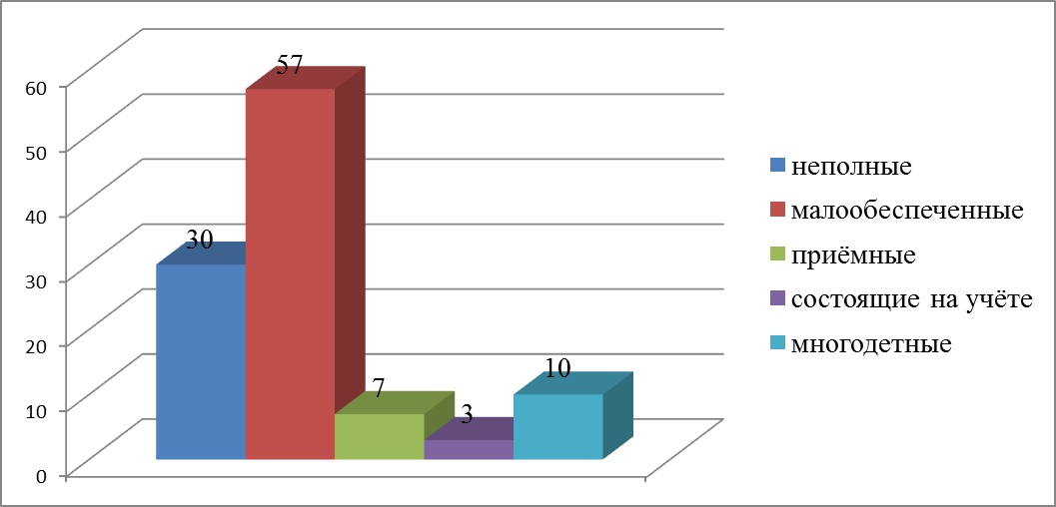

**6.2. Основная цель воспитательной работы школы.**

Воспитательная работа в образовательном учреждении традиционно осуществляется через содержание образования, внеклассную и внешкольную педагогическую работу.

***Воспитание проходит:***

- через уроки общеобразовательного цикла;

- через внеклассную деятельность;

- через внешкольную деятельность.

***Основной целью ВР на учебный год***было создание условий для становления обучающегося как субъекта социального действия, формирования его социокультурной компетентности через удержание и развитие в образовательном процессе необходимых духовно-нравственных характеристик человека в процессе его участия в разнообразных социально-значимых созидательных практиках.

***Задачи:***

* Ориентация содержания образования в школе на освоение и личностное принятие обучающимися социально-значимых ценностей и приобретение опыта практического участия в социальной жизни;
* Пропаганда и утверждение в молодежной среде ЗОЖ и полезных привычек, профилактика правонарушений и преступлений;
* Выявление и поддержка развития творческих способностей детей;
* Совершенствование работы детской организации «РИТМ» через поиск новых форм работы, сподвигающих детей на более продуктивный вид деятельности;
* Поиск новых форм работы, в профилактике правонарушений обучающихся через проведение общешкольных мероприятий с привлечением представителей КДН и ЗП, участкового уполномоченного и врача;
* Создание системы социально-психологического сопровождения образовательного процесса, выступающей важнейшим условием эффективности деятельности школы;
* Повышение комфортности пребывания ученика и учителя в школе, улучшение состояния физического и психического здоровья;
* Просвещение родителей обучающихся по вопросам воспитания детей на общешкольных и родительских собраниях.

***Воспитательная деятельность велась по направлениям:***

***-Семья***

***-Здоровье***

***-Интеллект***

В рамках инновационной образовательной программы «Школа социально-активной личности» проведены все запланированные традиционные мероприятия:

* День Знаний
* День старшего поколения
* День Учителя
* Посвящение в первоклассники
* День Республики
* День Матери
* Новый год
* 9 мая
* Последний звонок

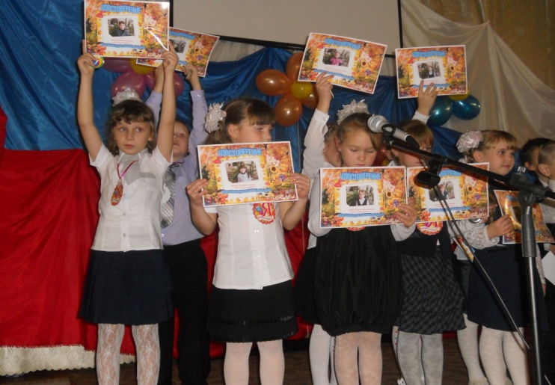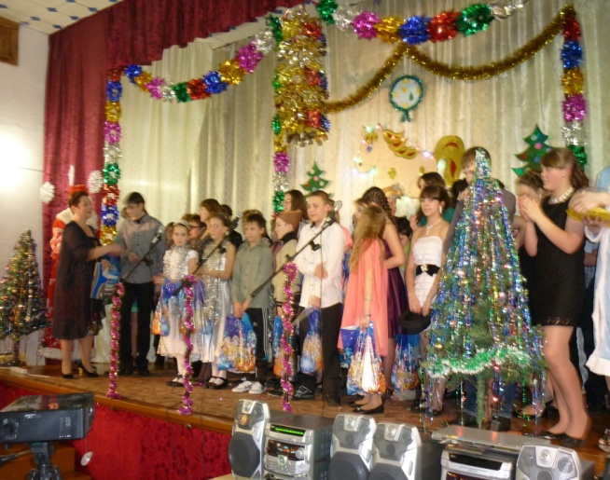

6**.3.Динамика охвата участием детей в традиционных мероприятиях.**

Динамика ***охвата участием детей в традиционных мероприятиях***:

|  |  |  |  |  |
| --- | --- | --- | --- | --- |
| Наиболее массовые традиционные мероприятия | | % участия детей | | % участия родителей |
| День Знаний | | 100% | | 60% |
| День Старшего поколения | | 30% | | - |
| День Учителя | | 30% | | - |
| Посвящение в первоклассники | | 34% | | 10% |
| День Республики | | 100% | | 10% |
| День дублёра | | 100% | | - |
| Новый год | | 100% | | 60% |
| 9 Мая | | 100% | | 40% |
| Последний звонок | | 100% | | 15% |
| Наряду с традиционными и календарными праздниками в течение учебного года прошли следующие ***образовательные события****:* | | | | |
| Областная научно – исследовательская конференция «Мой первый проект» | 50% | | - | |
| День Здоровья | 100% | | 40% | |
| Весенняя Неделя Добра | 90% | | - | |
| День Защитника Отечества | 20% | | 5% | |
| Международный Женский день | 90% | | 20% | |

**6.4. «Весенняя неделя добра».**

Продолжая работу в рамках инновационной образовательной программы «Школа социально-активной личности», 1 марта 2014 года на базе МБОУ «Сайгинская СОШ» состоялась пятая, юбилейная научно-практическая конференция «Мой первый проект».

В этом учебном году в конференции приняли участие 73 школьника первых-шестых классов, что на 12,4% больше по сравнению с 2012-2013 годом.

***«Весенняя неделя добра»,*** прошедшаяв апреле этого года была ознаменована рядом полезных и значимых акций.

Обучающиеся школы, активисты школьного краеведческого кружка «Юный краевед» приняли активное участие в районном проекте «Звезда Победы».

22 апреля 2014 года в нашей школе, в рамках районного проекта «Звезда Победы», состоялась встреча представителей разных поколений: активистов музея «Молодая гвардия», представителей клубов «Волонтер», Патриот» ДО «РИТМ», ветеранов труда, тружеников тыла.

В этом году в «Весенней неделе добра» приняли участие 70% обучающихся нашей школы.

Учитывая, что одной из задач образовательной программы «Школа социально-активной личности» является повышение комфортности пребывания ученика и учителя в школе, улучшение состояния физического и психического здоровья были запланированы и проведены такие мероприятия как Всероссийский урок «Здоровые дети – в здоровой семье», День Здоровья, а также в рамках месячника по профилактике безнадзорности и правонарушений несовершеннолетних были организованы и проведены: тематическое занятие с обучающимися 1-4 классов «Ранняя профилактика курения», тематическая игра «Поле чудес» для обучающихся 5-6 классов и урок – дискуссия «Без кайфа жизни нет?» для обучающихся 9-11 классов.

Таким образом, в 2013-2014 учебном году организовано и проведено 6 общешкольных мероприятий с участием родителей, что на 16,7 % больше по сравнению с 2012-2013учебным годом (5 мероприятий).

В 2014-2015учебном году необходимо увеличить количество общешкольных мероприятий с участием родителей.

**6.4.1. Школьное самоуправление. Детская республика «РИТМ»**

По традиции в последний день учебной четверти состоялся праздник – День Республики. По окончанию торжественной части праздника все присутствующие республиканцы приняли участие в игре «Интеллектуальная республика».

В течение года активисты детской республики принимали участие в подготовке и проведении общешкольных мероприятий.

С целью взаимодействия старшеклассников с обучающимися начального звена, 18.10.2013 года республиканцами организована и проведена интеллектуальная игра «Битва эрудитов» среди обучающихся 1-4 классов. Самые активные представители детской организации приняли участие в районном «Фестивале игры».

Итогом плодотворной работы активистов детской организации на протяжении всего учебного года стала подготовка вожатского отряда для работы в летнем оздоровительном центре «Радужный». Ребята под руководством заместителя директора по ВР Л.В. Пангиной составили план мероприятий на всю смену, приготовили праздничное открытие площадки, разучивали новые игры.

На протяжении нескольких лет вожатский отряд является незаменимым помощником воспитателей в реализации летнего оздоровительного отдыха детей.

Анализируя работу детской организации необходимо отметить, что требуется увеличить количество мероприятий, направленных на взаимодействие старшеклассников с обучающимися начальной школы.

Необходимо активизировать работу всех клубов, особенно клуба «Талантливая молодежь», через участие в конкурсах районного и областного уровней. Систематически представлять информацию о деятельности детской организации в СМИ.

**6.5. Организация методической помощи классным руководителям**

Для обеспечения успешной воспитательной деятельности в школе работает методическое объединение классных руководителей, проводятся семинары, проходят педсоветы по проблемам воспитания. В школе работает 11 классных руководителей. У каждого есть свои особенности и приемы работы с классом. В этом учебном году классные руководители ответственно подошли к работе по составлению плана воспитательной работы с обучающимися. Учителями были выявлены проблемы как отдельных обучающихся, так и всего классного коллектива, выбрана основная цель воспитательной работы на год. Проведены классные часы с обучающимися среднего и старшего звена по антитабачной, антинаркотической, антиалкогольной зависимости с привлечением представителей участкового уполномоченного, представителей ОП №5 Верхнекетского района.

Велась активная работа по оказанию помощи молодым специалистам в составление планов воспитательной работы, составление планов индивидуальной профилактической работы с обучающимися и семьями, находящимися в социально опасном положении.

В течение прошедшего учебного года проведено 3 заседания МО классных руководителей на следующие темы:

* Утверждение расписания кружков и спортивных секций на 2013-2014 учебный год;
* 29.11.2013г. на базе МБОУ Сайгинская СОШ» состоялось заседание районного методического объединения на тему «Классный час как одна из форм воспитательной работы в классе»;
* Рассмотрение Порядка по выявлению, учёту несовершеннолетних, находящихся в социально опасном положении, рассмотрение и утверждение положения о порядке постановки и снятия с внутришкольного учета обучающихся МБОУ «Сайгинская СОШ» и положения о порядке постановки и снятия с внутришкольного учета семей, находящихся в социально опасном положении МБОУ «Сайгинская СОШ».

20.05.2014г. заместитель директора по ВР Л.В. Пангина в рамках заседания районного методического объединения заместителей руководителей по воспитательной работе и классных руководителей по теме: «Ярмарка педагогических идей», проходившей на базе МБОУ «Белоярская СОШ №2» представила презентацию из опыта работы «Организация работы школьной агитбригады».

Анализируя уже сложившуюся в школе систему воспитательной работы, следует отметить такие её компоненты, как:

-                     разработанную диагностическую систему для изучения личностного

роста и результатов развития ребенка;

-                     созданную сеть кружков, спортивных секций;

-                     комплекс традиционных дел и мероприятий в школе и классах;

-                     включенность обучающихся в мероприятия районного и областного

уровня.

Исходя из вышеизложенного можно сделать вывод:

* Систематически учителями, классными руководителями ведется работа по профилактике правонарушений обучающихся, профилактике ЗОЖ.
* Проводится работа по патриотическому воспитанию обучающихся.
* Регулярно проводятся тематические классные часы.

**6.6. Дополнительное образование.**

***Дополнительное образование детей*** – целенаправленный процесс воспитания, развития личности и обучения посредством реализации дополнительных образовательных программ, оказания дополнительных образовательных услуг и информационно-образовательной деятельности за пределами основных образовательных программ.

Организация дополнительного образования в школе имеет свои особенности: с одной стороны – она реализует потребности детей, а, с другой стороны, в ней должны учитываться интересы образовательного процесса в целом.

В 2013-2014 учебном году в ОУ работало **5** объединений дополнительного образования по следующим направлениям:

1. Физкультурно - спортивное направление – 2 кружка (53,9% воспитанников);

2.Художественно – эстетическое направление –2 кружка (17,6% воспитанников);

3.Социально – педагогическое направление – 1 кружок (88,2% воспитанников);

В 2013 – 2014 учебном году увеличилось количество обучающихся посещающих кружок физкультурно – спортивное направление на 4,9%.

Количество обучающихся посещающих кружки художественно-эстетического направления уменьшилось на 7,8%, социально-педагогического направления на 3,3%.

Общий охват детей системой дополнительного образования в 2013-2014 учебном году составил **94,2%** (99 человек из 105 обучающихся), что на 1% меньше по сравнению с 2012-2013 учебным годом.

Количество детей, занимающихся в двух и более объединениях 65,7%.

**6.6.1.Спортивно-оздоровительная работа**

Спортивно-оздоровительная работа в режиме работы школы имеет огромное значение. Она содействует повышению двигательной активности, воспитывает привычку к систематическим занятиям физическими упражнениями.

В 2013 – 2014 учебном году были запланированы и проведены следующие спортивно – оздоровительные мероприятия: общешкольный кросс, посвященный закрытию летнего сезона, День Здоровья, соревнования по настольному теннису, общешкольная олимпиада по физической культуре, Акция Спорт – альтернатива пагубным привычкам, районная олимпиада по физкультуре, спортивное троеборье, посвященное Дню Защитника Отечества, соревнования по волейболу, посвященные 69 – летию со Дня Победы в Великой Отечественной войне.

В преддверии открытия в городе Сочи XXII зимних Олимпийских игр 7 февраля 2014 года в спортивном зале МБОУ «Сайгинская СОШ», состоялись «Весёлые старты», приуроченные  к Всероссийскому уроку «Здоровые дети - в здоровой семье», которые объединили родителей, учителей и обучающихся 1-11 классов. Всего в спортивных соревнованиях в этот день приняли участие 130 человек.

Таким образом, в течение 2013-2014 учебного года организовано и проведено 12 спортивно-оздоровительных мероприятий, что на 25% меньше чем в 2012-2013 учебном году.

В связи с погодными условиями не проведены следующие запланированные спортивные мероприятия: общешкольный кросс, посвященный празднованию Дня Победы и лыжные соревнования «Верхнекетская лыжня».

В общешкольных мероприятиях участвовало 98% обучающихся школы, кроме обучающихся освобождённых от занятий физической культуры.

В организации мероприятий оказывали помощь заместитель директора по внеклассной работе Л.В. Пангина и классные руководители 1 – 11 классов.

После проведения соревнований победители награждались по традиции грамотами и дипломами. Регулярно обновлялся стенд: «Спортивные вести школы».

Наиболее активными участниками спортивных соревнований являлись обучающиеся 10 класса: Мулык Д., Логутова Н., Денисюк А., Пискунова М., Ильина А., обучающиеся 6 класса: Глухова М., Цитеркоп П., Пономарёва М., Железина А., Лузина А.

В следующем 2014-2015 учебном году необходимо увеличить количество спортивных мероприятий с участием родителей.

На 2014-2015 учебный год педагогический коллектив определяет такие цели и задачи развития дополнительного образования в школе, как:

* изучение интересов и потребностей обучающихся в дополнительном образовании;
* определение содержания дополнительного образования, его форм и методов работы с обучающимися с учетом возраста, вида образовательного учреждения, особенностей социокультурного окружения;
* формирование условий для создания единого образовательного пространства
* расширение видов творческой деятельности;
* обращение к личностным проблемам обучающихся, формирование их

нравственных качеств, творческой и социальной активности.

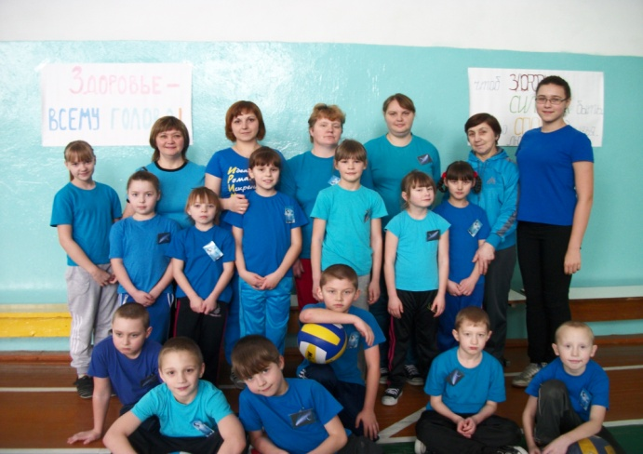

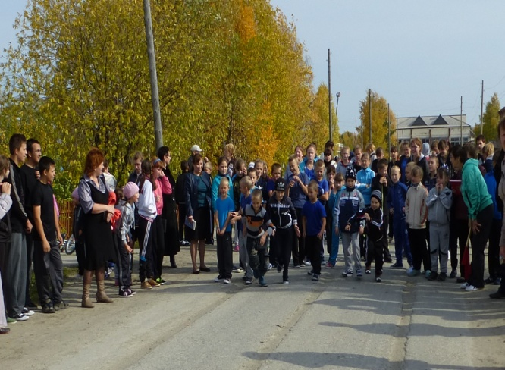

**6.7.Результаты внеурочной деятельности и дополнительного образования**

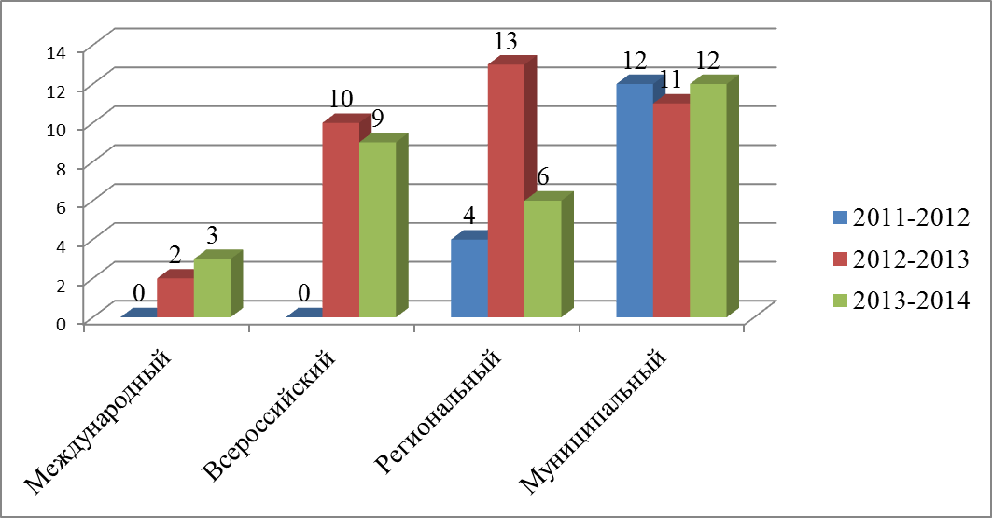

В 2013-2014 учебном году обучающиеся МБОУ «Сайгинская СОШ» приняли участие в 12 районных конкурсах, что на 8,3% меньше, чем в 2012-2013 учебном году, в 6 областных конкурсах, что на 53,8% меньше, чем в 2012-2013 учебном году, в 9 Всероссийских конкурсах, что на 10% меньше, чем в 2012-2013 учебном году, а также приняли участие в 3 Международных конкурсах, что на 33,3% больше, чем в прошедшем учебном году.

**6.8. Патриотическое воспитание**

Центром ***патриотического воспитания*** в общеобразовательном учреждении является школьный музей«Молодая гвардия».

Основной целью работы краеведческого кружка и музея является воспитание патриотических чувств на основе исторических ценностей.

Музей является центром патриотического воспитания школьников в МБОУ «Сайгинская средняя общеобразовательная школа» и молодежи в поселке. Будучи тесно связанным с жизнью посёлка, где находится школа, школьный музей неизбежно вышел за рамки школьной жизни. Он стал поисково-творческой лабораторией школьников, стал результатом совместного коллективного труда учащихся и учителей, и широко используется в учебно-воспитательном процессе школы. Школьный музей является местом научно-педагогической обработки материалов, которые собирают ребята, местом создания дидактических пособий по ряду предметов школьной программы.

На протяжении всех лет в школьном музее ведется кропотливая работа по сохранению и восстановлению исторических событий времен Великой Отечественной войны.

Постоянно работает вторая комната музея «Трасса мужества», посвященная строительству железной дороги «Асино-Белый Яр, истории посёлка и его предприятий. Эта комната постоянно дополняется новыми разделами, экскурсиями и материалами о строительстве железной дороги Асино-Белый Яр. Проходят встречи со старожилами поселка, ветеранами труда и строителями железной дороги «Асино-Белый Яр». В музее располагается материл о ветеранах войны: «Боевой путь ветеранов войны - сайгинцев. Все документы в музее «Трасса мужества» (грамоты, дипломы, ордена, фотографии) являются подлинными.

В нашей школе ведет работу краеведческий кружок «Юный краевед»

План работы школьного музея «Молодая гвардия» и программа кружка «Юный краевед» ориентирован на изучение и сохранения культурного наследия Томской области.

За последний год фонд музея пополнился экспонатами. Работа по сбору материалов систематизирована и ведётся по направлению экспозиций. Фонды музея пополняются благодаря: ветеранам войны, живущим в посёлке, ученикам школы и их родителям, учителям, выпускникам школы, в ходе сотрудничества с другими музеями.

Этот учебный год для нашего школьного музея знаменателен, год 40-летнего юбилея со дня создания школьного музея «Молодая гвардия».

28 февраля 2014года состоялись торжественные мероприятия, посвященные празднованию юбилея школьного музея.

Цикл праздничных мероприятий открыла торжественная линейка.

Первым уроком в каждом звене состоялись классные часы о истории создания музея «Молодая гвардия».

Вторым уроком для обучающихся начального звена проведена викторина «Своя игра», посвященная истории родного края.

В это же время обучающиеся среднего звена приняли участие в интеллектуальной игре «Умники и умницы». А ребятам 9-11 классов была предоставлена возможность просмотра документально-познавательного фильма «Молодая гвардия».

Итогом праздничного дня стал грандиозный юбилейный концерт «Музей в душе моей».

В организации и проведении юбилейных мероприятий приняли участие 105(100%) обучающихся.

18.03.2014г. состоялась литературно – музыкальная композиция «Афганская война – живая память», посвящённая 25–летнему выводу Советских войск из Афганистана и Дню рождения героя – интернационалиста Сергея Шашева. На торжественное мероприятие были приглашены обучающиеся, педагоги, председатель Совета ветеранов Сайгинского сельского поселения А.М. Муторов и одноклассники С. Шашева. В организации литературной композиции приняли участие 14 (13,3%) обучающихся.

В 2013-2014 учебном году было проведено 50 мероприятий по патриотическому воспитанию школьников, что на 7,5% мероприятий меньше, чем в 2012-2013 учебным годом

Участие обучающихся во всех образовательных событиях по патриотическому воспитанию составляет 105(100%) человек.

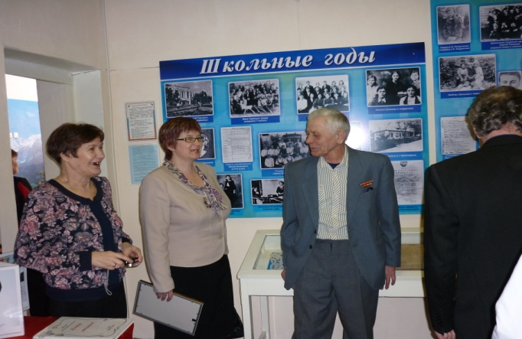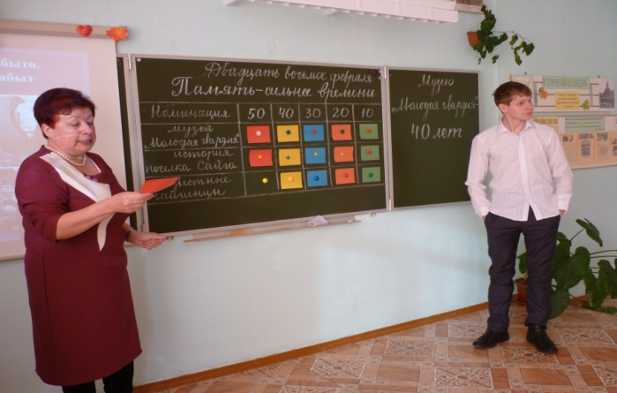

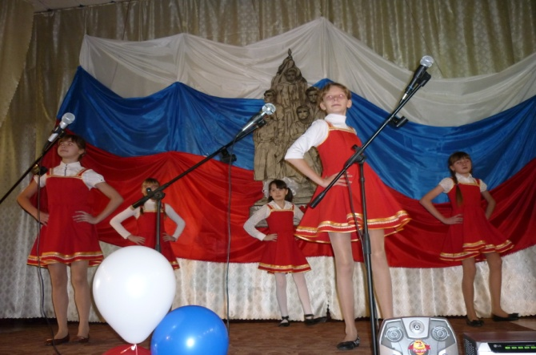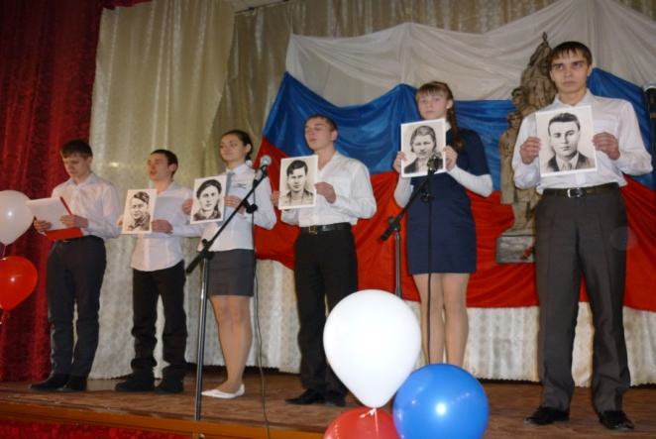

**6.9.Социально - педагогическая работа**

Социально-педагогическая деятельность общеобразовательного учреждения направлена на оказание помощи ребенку в процессе его социализации, освоения им социокультурного опыта и на создание условий для его самореализации в обществе.

В начале 2013-2014 учебного года на разных уровнях учета состояли 2 обучающихся, на внутришкольном профилактическом учете 3 семьи, на профилактическом учёте ОП №5 1 семья.

В течение учебного года классные руководители совместно с заместителем директором по ВР посещали семьи детей, состоящих на профилактическом учете, проводили индивидуальную работу с обучающимися и их родителями, регулярно с профилактическими беседами школу посещал участковый оперуполномоченный И.В. Сидоренко.

17.09.2013г. проведена профилактическая беседа с обучающимися участковым уполномоченным И.В. Сидоренко по правилам поведения на дорогах, в лесу, о соблюдении режима дня школьника, о соблюдении правил поведения в школе.

29.11.2013г. подполковником полиции Молчановского РОВД Федоровым И.И. проведена беседа с обучающимися о профессии полицейского.

К сожалению, в 2013-2014 учебном году увеличилось количество обучающихся, состоящих на профилактическом учёте КДН и ЗП и ВШК на 50% по сравнению с 2012-2013 учебным годом, количество семей состоящих на разных уровнях профилактического учёта не изменилось по сравнению с 2012-2013 учебным годом.

|  |  |  |
| --- | --- | --- |
| ***Учебный год*** | ***Количество обучающихся, состоящих на разных уровнях учета*** | ***% от общего количества обучающихся*** |
| 2010-2011 | 6 | 5,5% |
| 2011-2012 | 11 | 10,2% |
| 2012-2013 | 2 | 1,8% |
| 2013-2014 | 4 | 3,8% |

**6.10. Диагностика ценностно-ориентированного единства классного коллектива**

В течение 9 лет среди обучающихся 2-11 классов по окончании учебного года проводится **диагностика ценностно-ориентированного единства классного коллектива**. Детям предлагается выбрать по 5 пунктов из двух списков: ***список А*** – ***цель жизни*** и ***список Б*** – ***необходимые качества для достижения выбранных целей.***

Анализ диагностики представил следующие результаты:

* на **1 ступени** обучения дети выбирают ***аккуратность(3),*** ***жизнерадостность (2), здоровье (2), воспитанность(1);***
* на **2 ступени** обучения наиболее значимыми качествами являются: ***здоровье (4), друзья (3),воспитанность (2), карьера (2);***
* на 3 ступени – приоритетные качества, которые определяют для себя обучающиеся – ***образованность (2),*** ***здоровье (2), независимость.***

**Рейтинг результатов диагностики ЦОЕ-2014год**

* 11 класс (Л.В. Андреева)-1;
* 10 класс (Г.А. Кудряшова) – 0,8;
* 8 класс (М.И. Минина)- 0,66;
* 4 класс (Т.И. Кальсина) – 0,66;
* 5класс (О.В. Иванова) –0,62;
* 6 класс (Н.И. Щербинина) – 0,58;
* 3 класс (Е.В. Батаева) – 0,57;
* 2 класс (М.В. Кислицына)- 0,54;
* 9 класс (А.В. Капустина) – 0,5;
* 7 класс (Ю.Л. Филимонова) – 0,5.

***Результаты диагностики***

***ценностно-ориентированного единства в классах в 2014.***

|  |  |  |  |  |  |
| --- | --- | --- | --- | --- | --- |
| ***Класс*** | ***Коэфф.***  ***единства***  ***12год*** | ***Коэфф.***  ***единства***  ***13год*** | ***Коэфф.***  ***единства***  ***14год*** | ***Ценности 2014г.*** | ***Примеч.*** |
| **2 класс**  **(М.В. Кислицына)** | **-** | **-** | **0,54** | Аккуратность – 2,82;  Воспитанность – 1,9;  Жизнерадостность – 2,51. | Высокий рост |
| **3 класс**  **(Е.В. Батаева)** | **-** | **0,64** | **0,57** | Здоровье – 1,23;  Аккуратность – 0,82;  Жизнерадостность – 0,6; | Низкий  (спад) |
| **4 класс**  **(Т.И. Кальсина)** | **0,55** | **0,77** | **0,66** | Друзья – 3,35;  Здоровье – 2,5;  Аккуратность – 2,5. | Низкий  (спад) |
| **5 класс**  **(О.В.Иванова)** | **0,62** | **0,62** | **0,62** | Здоровье – 3,28;  Друзья – 1,87;  Воспитанность – 1,79. | стабильность |
| **6 класс**  **(Н.И. Щербинина)** | **0,41** | **0,58** | **0,58** | Здоровье – 2,15;  Карьера – 1,5;  Аккуратность – 1,11. | стабильность |
| **7 класс**  **(Ю.Л. Филимонова)** | **0,8** | **0,5** | **0,5** | Карьера – 1,88;  Друзья – 1,44;  Ответственность – 1,16. | стабильность |
| **8 класс**  **(М.И. Минина)** | **0,66** | **0,69** | **0,66** | Любовь – 3,88;  Здоровье – 5,03;  Воспитанность – 2,96. | стабильность |
| **9 класс**  **(А.В. Капустина)** | **0,53** | **0,57** | **0,5** | Любовь – 1,98;  Друзья – 1,79;  Здоровье – 2,41. | Низкий  (спад) |
| **10 класс**  **(Г.А. Кудряшова)** | **0,53** | **0,66** | **0,8** | Образованность – 3,5;  Воспитанность – 2,38;  Здоровье – 3,59. | Высокий рост |
| **11 класс**  **(Л.В. Андреева)** | **0,6** | **1** | **1** | Смелость – 9;  Независимость – 9;  Образованность– 9. | стабильность |

**6.11.Перечень заболеваний обучающихся по школе за 2013-2014 учебный год**

Анализ динамики заболеваемости показал следующие результаты: в прошедшем учебном году на первом месте среди диагнозов обучающихся стоит - ОРЗ, на втором месте – ДЖВП и на третьем месте диагноз – ОРВИ.

***Динамика заболеваемости обучающихся***

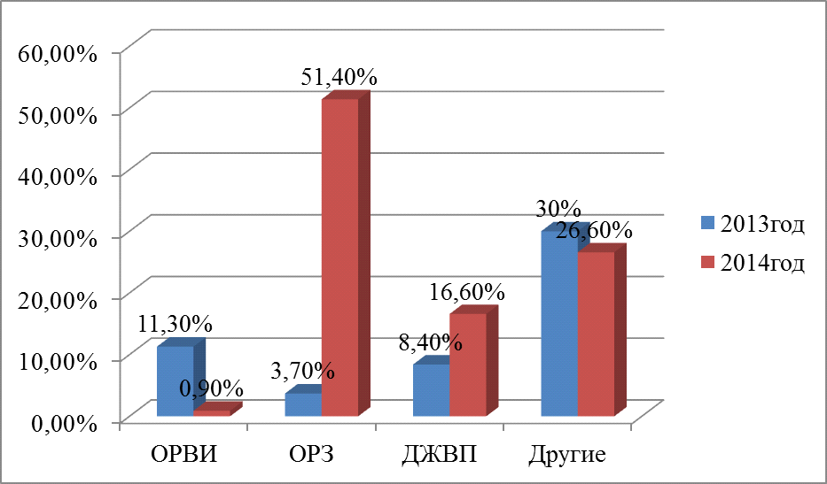

Одним из ожидаемых результатов образовательной программы «Школа социально-активной личности» является готовность молодых людей вести здоровый образ жизни, осуществлять выбор профессии, решать вопросы жизненного самоопределения. Все образовательные события, проведенные в течение учебного года, направлены на достижение результатов запланированных образовательной программой.

**7.Обеспечение безопасности общеобразовательного учреждения.**

Безопасность общеобразовательного учреждения – это условия сохранения жизни и здоровья обучающихся и работников школы, а также материальных ценностей от возможных несчастных случаев, пожаров, аварий и других чрезвычайных ситуаций. Безопасность ОУ является приоритетной в деятельности администрации учреждения и педагогического коллектива. Объектами этой деятельности являются: охрана труда, правила техники безопасности, гражданская оборона, меры по предупреждению террористических актов и контроля соблюдения требований охраны труда.

Цель проводимой работы в школе: обеспечение безопасности обучающихся, воспитанников и работников ОУ во время их трудовой и учебной деятельности путем повышения безопасности жизнедеятельности.

В соответствии с данной целью в общеобразовательном учреждении в прошедшем учебном году решались следующие задачи:

1. Обеспечение выполнения правовых актов и нормативно-технических документов по созданию здоровых и безопасных условий труда в образовательном процессе;

2. Организация и проведение профилактической работы по предупреждению травматизма на занятиях и во внеурочное время;

3. Выполнение плана совместно с профсоюзным комитетом по улучшению условий охраны труда, предупреждению детского и производственного травматизма и профессиональных заболеваний;

4. Обеспечение работников спецодеждой и другими средствами индивидуальной защиты;

5. Проведение своевременного и качественного инструктажа по охране труда обучающихся и работников;

6. Пропаганда соблюдения требований охраны труда в школе и назначение ответственных лиц.

Реализация вышеперечисленных задач осуществлялась в прошедшем учебном году следующим образом:

* в начале каждого учебного года издается приказ « О назначении ответственных лиц за организацию безопасной работы и соблюдение Техники безопасности в образовательном учреждении», «О противопожарном режиме в школе», «О назначении ответственных лиц за пожарную безопасность», «О создании комиссии по охране труда»;
* разработаны должностные инструкции по охране труда работников общеобразовательного учреждения, а также необходимая документация по ТБ;
* составлены планы работы по профилактике детского травматизма и дорожно-транспортных происшествий, по пожарной безопасности;
* организация режима безопасного обучения, состояние охраны труда в течение года рассматривались на административных совещаниях (октябрь, декабрь, февраль, апрель, май);
* осуществлялся контроль вопросов охраны труда, ТБ, ГО, и д.р.

Администрация ОУ руководствуется в своей работе Предписанием должностных лиц Роспотребнадзора, государственного пожарного надзора и нормативами «Гигиенические требования к условиям обучения в общеобразовательных учреждениях СаНПин 2.4.2.11.78-02»

**Состояние пожарной безопасности.**

В учреждении имеется пакет документов, определяющих соблюдение работниками противопожарного режима: приказы, инструкции, планы эвакуации, противопожарный уголок. Здание и помещения ОУ обеспечены необходимым количеством огнетушителей, ПК пожарными кранами), имеется противопожарная сигнализация, разработана система оповещения людей. Эвакуационные проходы, выходы, тамбуры свободны от какого-либо оборудования и обеспечены указательными знаками безопасности. На территории школы оборудован пожарный водоем с одной емкостью с общим объемом м3. Чердачные помещения содержатся в соответствии с требования Госпожнадзора. Территория школы имеет ограждение и освещение, содержится в чистоте. Вывоз отходов организуется регулярно и своевременно. Площадь озеленения земельного участка 100 %. Ежегодно перед началом учебного года делаются замеры изоляции силовых осветительных линий и электрооборудования. В кабинетах повышенной опасности, столовая, мастерских - два раза в год. Случаев возгорания в здании и на территории ОУ не было.

**Профилактика детского травматизма.**

В прошедшем учебном году случаев детского травматизма зарегистрировано не было. В школе сложилась система работы администрации с учителями-предметниками, классными руководителями, заведующими кабинетами, лабораториями, мастерскими по вопросам безопасного учебного процесса. Регулярно проводились совещания (4-6 раз в год), инструктажи (4 раза и по мере необходимости), занятия с классными руководителями, по порядку обучения обучающимися правилам дорожного движения, поведению у реки, противопожарной безопасности. Со 2-11 классы преподаются основы безопасности жизнедеятельности, для этого в школе имеется минимальная материальная база для преподавания предмета ОБЖ. С целью конкретизации работы по предупреждению детского травматизма в сентябре каждого учебного года проводится месячник безопасности по ОУ.

**Гражданская оборона и защита от ЧС.**

В течение учебного года основное внимание уделялось:

* адресному выполнению учебной программы и качественному усвоению новых форм и методов в пропаганде ГО;
* повышению выживаемости ОУ (постоянного состава) учащихся при ЧС мирного времени;
* созданию условий, приближенных к реальным, при проведении тренировок;
* проведению занятий с учащимися в соответствии с программой.

В соответствии с рекомендациями в ОУ была проведена дополнительная работа по безопасному пребыванию в здании;

* приняты дополнительные меры по ограничению допуска посторонних лиц в здание;
* приняты меры по предотвращению проникновения посторонних лиц в здание в нерабочее время;
* неоднократно проводились инструктажи со сторожами, техническими работниками;
* установлен контроль за закрытием помещений, имеющих отдельный внешний вход;
* обеспечена оперативная связь с участковым оперуполномоченным, районным отделением внутренних дел, местной пожарной частью.

Таким образом, в общеобразовательном учреждении ведется работа по созданию условий сохранения жизни и здоровья обучающихся и работников, а также материальных ценностей от возможных несчастных случаев и пожаров и других чрезвычайных ситуаций.

**9. Ближайшие перспективы развития.**

В меняющемся мире система образования должна формировать такие новые качества выпускника, как инициативность, инновационность, мобильность, гибкость, динамизм и конструктивность.

Будущий профессионал должен обладать стремлением к самообразованию на протяжении всей жизни, владеть новыми технологиями и понимать возможности их использования, уметь принимать самостоятельные решения, адаптироваться в социальной и будущей профессиональной сфере, разрешать проблемы и работать в команде, быть готовым к перегрузкам, стрессовым ситуациям и уметь быстро из них выходить.

Процесс развития школы должен способствовать повышению ее конкурентноспособности.

Несмотря на явное наличие факторов успешной деятельности коллектива, продолжает существовать разрыв между достигнутыми и желаемыми результатами. Не реализуется в полной мере потенциал возможности каждого урока, обеспечение требуемого сегодня качества образования, индивидуального продвижения каждого обучающегося, его всестороннего развития; разобщенность воспитательного воздействия семьи и школы.

Проанализировав состояние учебно-воспитательной и методической работы в ОУ,

педагогический коллектив и администрация разработали цели, задачи, приоритетные

направления работы на новый учебный год.

**Приоритетные направления в работе на 2014- 2015 учебный год**

* Экспериментальная и инновационная работа.
* Работа с одаренными детьми.
* Работа над развитием имиджа школы.
* Работа по созданию творческих групп, повышению педагогического мастерства и транслирование передового опыта через курсы, семинары ПК.
* Работа по внедрению новых педагогических технологий каждым учителем школы.
* Работа по предпрофильному и профильному обучению.
* Разработка документации по внедрению в образовательное пространство ФГОС ООО с 01. 09. 2015 года.

*Цель*: модернизация учебного плана на основе введения в школьный компонент предметов общеразвивающего и профильного характера с целью формирования всесторонне развитой личности, готовой к самоопределению.

*Задачи:*

* Осуществить разработку, апробацию и принятие нормативно-правовых актов, обеспечивающих поэтапный переход на новые образовательные стандарты.
* Обеспечить внедрение новых педагогических технологий, основанных на компетентностном подходе.
* Продолжить интеграцию общего и дополнительного образования на основе сетевого взаимодействия всех типов и видов образовательных учреждений.
* Совершенствование работы детской организации «РИТМ» через поиск новых форм работы, поднимающих детей на более продуктивный вид деятельности.
* Поиск новых форм работы по профилактике правонарушений обучающихся через проведение общешкольных мероприятий с привлечением представителей КДН и ЗП, участкового уполномоченного и врача.
* Создание условий для проявления и раскрытия творческих способностей, развитие художественного (эстетического) потенциала личности через организацию праздников, конкурсов, творческих декад, работа кружков.
* Просвещение родителей обучающихся по вопросам воспитания детей на общешкольных и родительских собраниях.